_Національний університет Полтавська Політехніка імені Юрія Кондратюка
(повне найменування вищого навчального закладу)
_НАВЧАЛЬНО-НАУКОВИЙ ІНСТИТУТ ІНФОРМАЦІЙНИХ ТЕХНОЛОГІЙ І РОБОТОТЕХНІКИ
(повна назва факультету)
_Кафедра комп’ютерних та інформаційних технологій і систем_
(повна назва кафедри)
Пояснювальна записка
до дипломного проекту (роботи)
______Магістр_______
(освітньо-кваліфікаційний рівень)
на тему: РОЗРОБКА КОРПОРАТИВНОЇ МЕРЕЖІ З КРИПТОЛОГІЧНИМ ЗАХИСТОМ ІНФОРМАЦІЇ
Виконав: студент групи 601-ТК ___
спеціальності __Комп’ютерна Інженерія_
(шифр і назва напряму)
Барсуков С. Г.________
(прізвище та ініціали)
Керівник: к.т.н. Васюта В.В
(прізвище та ініціали)

Полтава – 2023 року
МІНІСТЕРСТВО ОСВІТИ І НАУКИ УКРАЇНИ
НАЦІОНАЛЬНИЙ УНІВЕРСИТЕТ ПОЛТАВСЬКА ПОЛІТЕХНІКА
ІМЕНІ ЮРІЯ КОНДРАТЮКА

НАВЧАЛЬНО-НАУКОВИЙ ІНСТИТУТ ІНФОРМАЦІЙНИХ ТЕХНОЛОГІЙ І РОБОТОТЕХНІКИ

КАФЕДРА КОМП’ЮТЕРНИХ ТА ІНФОРМАЦІЙНИХ ТЕХНОЛОГІЙ І СИСТЕМ

КВАЛІФІКАЦІЙНА РОБОТА ___магістра______
спеціальність ____Комп’ютерна інженерія________
на тему:
«РОЗРОБКА КОРПОРАТИВНОЇ МЕРЕЖІ З КРИПТОЛОГІЧНИМ ЗАХИСТОМ ІНФОРМАЦІЇ»

Студента групи _601-ТК_ Барсукова С. Г.
Керівник роботи:
к.т.н. Васюта В.В
Завідувач кафедри:
кандидат фізико-математичних наук,
доцент _________Двірна О.А._______

Полтава – 2023
РЕФЕРАТ

Пояснювальна записка містить: 106 с., 23 малюнків., 11 таблиць., 16 джерел, 1 додаток.
Об’єкт дослідження: організація ТДВ "Гадяцький елеватор".
Мета роботи: Розроблення проекту комп’ютерної мережі організації – ТДВ "Гадяцький елеватор" розробка загальних засад захисту інформації та створення програми шифрування даних з використанням криптографічного алгоритму передачі інформації.
Предмет дослідження: комп’ютерна мережа та система захисту інформації, організаційний та технічний захист організації – ТДВ "Гадяцький елеватор".
Ключові слова: інформаційна система, інформаційна безпека, захист інформації, організаційний захист, технічний захист, проектування локальної мережі.

ABSTRACТ

The explanatory note contains: 106 pages, 23 figures, 11 tables, 16 sources, 1 appendix.
The object of the research: the organization of the TDV "Hadyatsky elevator".
The purpose of the work: Development of the project of the computer network of the organization - TDV "Hadyatsky elevator", development of general principles of information protection and creation of a data encryption program using a cryptographic algorithm for information transmission.
Subject of research: computer network and information protection system, organizational and technical protection of the organization - TDV "Hadyatsky elevator".
Keywords: information system, information security, information protection, organizational protection, technical protection, local network design.

ЗМІСТ
ПЕРЕЛІК УМОВНИХ ПОЗНАЧЕНЬ ТА СКОРОЧЕНЬ 7
ВСТУП 8
РОЗДІЛ 1 9
АНАЛІЗ ПРОБЛЕМИ ТА ПОСТАНОВКА ЗАДАЧІ ДОСЛІДЖЕННЯ 9
1.1. Постановка задачі 9
1.2. Теоретичні відомості побудови комп’ютерних мереж 10
1.2.1. Топологія локальних мереж. 12
1.2.2. Стандартизація у комп’ютерних мережах. 15
1.2.3. Архітектурні принципи побудови комп’ютерних мереж. 16
1.2.4. Семирівнева модель взаємодії відкритих систем. 18
1.3. Захист інформації в локальній мережі 20
1.3.1. Законодавча база України. 20
1.3.2. Міжнародні стандарти захисту інформації. 22
1.3.3. Класифікація загроз та атак на інформаційну систему. 26
1.3.4. Методи захисту. 32
1.3.5. Криптографія. 33
РОЗДІЛ 2 35
ПРОЕКТУВАННЯ ЛОКАЛЬНОЇ МЕРЕЖІ 35
2.1. Проектування локальної мережі виробничого підприємства 35
2.1.1. Опис об’єкту та план будівлі. 35
2.1.2. Структура компанії ТДВ "Гадяцький елеватор. 39
2.1.3. План будівлі. 40
2.1.4. Вибір топології мережі. 41
2.1.5. Розміщення апаратного забезпечення. 44
2.2. Вибір і загальна характеристика пристроїв 46
2.2.1. Мережеве обладнання. 51
2.2.2. Програмне забезпечення. 55
2.2.3. Вартість мережі. 56
2.3. Трасирування роботи корпоративної комп'ютерної мережі компанії ТДВ «Гадяцький елеватор» 57
2.4. Захист інформації 60
2.4.1. Характеристика данних в мережі підприємства. 60
2.4.2. Інженерно-технічний захист. 61
2.4.3. Організаційна захист. 61
2.4.4. Програмний захист. 62
2.5. Розмежування доступу 67
2.5.1. Криптологічний захист інформації. 71
РОЗДІЛ 3 73
ПРАКТИЧНА ЧАСТИНА. РОЗРОБКА ІНФОРМАЦІЙНОГО ЗАХИСТУ. 73
3.1. Вибір та обґрунтування використання алгоритму шифрування RSA 73
3.2 Вибір та обґрунтування використання мови С++ програмування для розроблення програмного продукту. 75
3.3. Програмна реалізація 76
3.3.1. Алгоритм генерації ключ. 76
3.3.2. Розповсюдження ключів. 76
3.3.3. Генерація ключів. 76
3.3.4. Шифрування. 77
3.3.5. Блок–схема. 79
3.3.6. Опис та демонстрація роботи програмної частини. 80
ВИСНОВКИ 83
СПИСОК ВИКОРИСТАНИХ ДЖЕРЕЛ 84
ДОДАТОК А 86
ПРИКЛАД ЛІСТИНГУ ПРОГРАМНОГО КОДУ 86
Код файлу RSA.cpp 86
Код файлу UTSimpleNum.cpp 86
Код файлу UTRSA.cpp 88
Код файлу UTNumber.cpp 91
Код файлу UTHexString.cpp 103

ПЕРЕЛІК УМОВНИХ ПОЗНАЧЕНЬ ТА СКОРОЧЕНЬ

КМ – комп’ютерна мережа
ЛОМ – локальна обчислювальна мережа
ЗХ – захист інформації
ОЗ – організаційний захист
ТЗ – технічний захист
ІС – інформаційна система
ОС – операційна система
ПК – персональний компʼютер
ПЗ – програмне забезпечення
RSA – криптографічний алгоритм з відкритим ключем

ВСТУП

Комунікація є смисловим аспектом соціальної взаємодії, однією із найбільших загальних характеристик будь-якої діяльності. Комунікацію можна визначити як форму зв'язку, як один із проявів обміну інформацією між живими істотами, у процесі їх безпосереднього спілкування або за допомогою технічних засобів. Дослідження показують, що працівники, зайняті в проектній діяльності, 50-80% усього часу витрачають на комунікації. Це здається дуже багато, але стає зрозумілим, якщо врахувати, що працівник займається цим постійно, щоб реалізувати свої ролі у міжособистих відносинах, інформаційному обміні та процесах прийняття рішень. Саме тому, важливо правильно організувати обмін інформації на підприємстві, найпростішим і надійнішим способом реалізації цього завдання є організація комп’ютерної мережі на підпріємстві.
Найбільш значною перевагою яка забезпечило комп'ютерним мережам їх поширеність є можливість віртуальної роботи з інформацією. При цьому сама інформація може зберігатися в одній або різних точках мережі, а доступ до неї може здійснюватися з будь-якого робочого місця співробітника. Також, позитивними аспектами використання комп’ютерної мережі на підприємстві є можливість спільного використання апаратних та програмних ресурсів, що суттєво зменшує витрати на забезпечення процесу виробництва. [2]
Важливим аспектом взаємодії всередині комп'ютерної мережі є забезпечення інформаційної безпеки. Основні проблеми захисту інформації при роботі в комп'ютерних мережах можна умовно поділити на три типи: перехоплення, модифікація інформації та підміна авторства. Рішення проблем захисту електронної інформації базується на використанні наступних методів захисту інформації, таких як: технічний, інженерний, організаційний та криптографічний методи. [4]

РОЗДІЛ 1

АНАЛІЗ ПРОБЛЕМИ ТА ПОСТАНОВКА ЗАДАЧІ ДОСЛІДЖЕННЯ

1.1. Постановка задачі

Мета роботи: Розроблення проекту комп’ютерної мережі організації – ТДВ "Гадяцький елеватор" з криптологічним захистом передачі інформації.
Об’єкт дослідження: організація ТДВ "Гадяцький елеватор".
Предмет дослідження: комп’ютерна мережа організації – ТДВ "Гадяцький елеватор".
Організація корпоративної КМ повинна забезпечити надійність комп’ютерної підтримки ТДВ "Гадяцький елеватор" та з’єднати структурні підрозділи у єдину мережеву структуру. Система шифрування передачі повідомлень повинна підвищити рівень захищеності даних ТДВ "Гадяцький елеватор". Призначення створюваної комп’ютерної мережі – забезпечення спільного доступу користувачів мережі до загальних ресурсів та забезпечення вільного доступу до інтернету. Користувачами даної корпоративної мережі можуть бути тільки співробітники ТДВ "Гадяцький елеватор".
В ході дипломного проектування очікується одержати корпоративну комп’ютерну мережу для ТДВ "Гадяцький елеватор" з криптологічним захистом передачі інформації.
Корпоративна КМ ТДВ "Гадяцький елеватор" матиме топологію зірка та складатиметься з наступних елементів: мережевого активного устаткування (маршрутизатори (роутери) і комутатори), мережевого пасивного устаткування (кабельна система, вилки/розетки, мережевий фільтр, проксі-сервери та брандмауери), ноутбуків та комп’ютерів, моніторів, мишок, принтерів та серверів. В даній мережі використаний кабель на витій парі, довжину кабелю було обрано виходячи з розмірів приміщення та кількості комп’ютерів, розміщених у ньому.

1.2. Теоретичні відомості побудови комп’ютерних мереж

Комп'ютерна мережа – система зв'язку між двома чи більше комп'ютерами. У ширшому розумінні комп'ютерна мережа – це система зв'язку через кабельне чи повітряне середовище, самі комп'ютери різного функціонального призначення і мережеве обладнання. Для передачі інформації можуть бути використані різні фізичні явища, як правило – різні види електричних сигналів чи електромагнітного випромінювання. [1]
Середовищами передавання у комп'ютерних мережах можуть бути телефонні кабелі, та спеціальні мережеві кабелі: коаксіальні кабелі, виті пари, волоконно-оптичні кабелі, радіохвилі, світлові сигнали.
Безпосередньою основою комп’ютерних мереж (КМ) були телефонні і телеграфні мережі, внаслідок розвитку мікроелектроніки з’явились потужні електронно–обчислювальні машини для взаємодії яких виникла необхідність у швидкому та надійному каналі передачі данних. [2]
Сучасні комп’ютерні мережі забезпечують:
- колективне опрацювання даних користувачами;
- обмінювання файлами та іншими даними між користувачами;
- спільне використовувати програми;
- спільне використання принтерів, модемів та ін.
Для класифікації комп’ютерних мереж використовуються різні ознаки, вибір яких полягає в тім, щоб виділити з існуючого різноманіття такі, які дозволили б забезпечити даній класифікаційній схемі унікальні якості. [2]
Комп’ютерні мережі класифікують за наступними ознаками:
- за територіальним розташуванням – локальні, регіональні, глобальні;
- за сферою застосування – офісні, промислові, побутові;
- за комплексом архітектурних рішень – Ethernet, Token Ring, Arcnet;
- за топологією – шинна, кільцева, зіркоподібна, деревоподібна, повнозв’язна;
- за фізичним середовищем передавання – з симетричним кабелем, з коаксіальним кабелем, з кабелем “кручена пара”, з волоконно–оптичним кабелем, з інфрачервоним каналом, з мікрохвильовим каналом;
- за методом доступу до фізичного середовища передавання – з опитуванням, з маркерним доступом, із суперництвом, з уставлянням регістра.
- за ознаками структурної й функціональної організації.
Певна невідповідність вимог до класифікації робить завдання вибору раціональної схеми класифікації КМ досить складним. В основному КМ класифікують за ознаками структурної й функціональної організації.
По призначенню КМ розподіляються на:
- обчислювальні;
- інформаційні;
- змішані (інформаційно-обчислювальні). [2]
До недавнього часу, побудова мережі обмежувалася лише територіальними масштабами, але сьогодні з розвитком технологій це змінилося, і тепер ці масштаби територій стали єдиними як для локальних мереж, так і для глобальних мереж, які відрізняються лише технологічними можливостями побудови мережі.
Комп’ютерної мережі поділяються на:
- локальна мережа;
- глобальна мережа.
Локальні мережі – мережі які мають максимальну відстань між вузлами не більше 1–2км.
Глобальні мережі– мережі, що охоплюють територію країни або кількохкраїн з максимаьною відстанню між окремими вузлами в тисячікілометрів. Структура сучасних глобальних мереж наведена на рисунку 1.1. [1]
Рисунок 1.1 – Структура сучасних мереж

1.2.1. Топологія локальних мереж. Найчастіше застосовується класифікація мереж в залежності від їх топології. Розрізняють фізичну і логічну топології. Фізична топологія визначає тип вживаного кабелю, а також спосіб його прокладки. Логічна топологія описує шлях, по якому передаються сигнали в мережі. Незважаючи на схожість цих понять, що здається, насправді вони описують різні речі. Нижче представлений короткий перелік найбільш широко поширених топологій локальних мереж:
  - шинна;
  - кільце;
  - зіркоподібна.
Мережі з шинною топологією
Локальна мережа, побудована відповідно до шинної топології, характеризується властивістю прямолінійності. Мережевий кабель прокладений послідовно, від комп'ютера до комп'ютера. [2]
У мережах подібного типу обов'язкове застосування термінатора (кінцеве навантаження шини). Цьому пристрою властива можливість віддзеркалення сигналу, що порушує працездатність мережі. Один з кінців шини слід заземляти. [2]
Як правило, в мережах з шинною топологією застосовується тонкий або товстий коаксіальний кабель (Iobase2 або Iobase5). Підключення подібного кабелю до мережевих адаптерів, встановлених в комп'ютерах, проводиться за допомогою Т–подібних адаптерів.
В процесі функціонування мереж цього типу, повідомлення, що посилаються кожним комп'ютером, приймаються всіма комп'ютерами, підключеними до шини. Заголовки повідомлень аналізуються мережевими адаптерами. В процесі аналізу визначається комп'ютер–адресат для даного повідомлення. [2]
Мережі з шинною топологією володіють наступними перевагами:
  - простота реалізації;
  - відносна дешевизна.
Нижче приведений короткий опис недоліків мереж з шинною топологією:
- пасивний характер, що приводить до значного загасання сигналу;
- уразливість мережі (одна загальна шина).
Мережі з кільцевою топологією
Якщо з'єднати між собою кінці шини, то отримаємо класичний приклад мережі з кільцевою топологією. Кожен комп'ютер підключений до двох сусідніх, внаслідок чого сигнал циркулює "по кругу". В цьому випадку термінатори не потрібні, оскільки відсутній ізольований кінець мережі.
У кільцевій мережі також використовується коаксіальний кабель. Для спеціальної вітки та кільцевій мережі (Token Ring, являє логічне кільце відповідно до специфікації IEEE 802.5) застосовується кабель екранованої витої пари (STP). [2]
У кільцевій мережі передача сигналу відбувається в одному напрямі. Кожен комп'ютер приймає сигнал від сусіда зліва і передає його сусідові справа. Подібний вид топології іменується активним, оскільки в процесі передачі відбувається додаткове підсилення сигналу.
Частіше всього кільцева топологія реалізується практично у вигляді архітектури Token Ring. В цьому випадку застосовується концентратор Token Ring, також іменований MSAU (Multistation Access Unit, Модуль багатостанційного доступу). [2]
Переваги мереж з кільцевою топологією:
- простота фізичної реалізації;
- легкість при усуненні різного роду неполадок.
- Деякі недоліки, зв'язані із застосуванням кільцевих мереж:
- невисокий ступінь надійності (при розриві кільця вся мережа виходить з ладу);
- трудність додавання нових комп'ютерів.
Мережі зіркоподібної топології
Загальновідомо, що зірка – одна з найбільш поширених топологій, застосовується в процесі побудови локальних мереж. В процесі формування мережі подібного типу кожен комп'ютер з'єднується з центральним концентратором. [2]
Використаний в цьому випадку концентратор може бути активним, пасивним або інтелектуальним. Пасивний концентратор служить для реалізації фізичного з’єднання, абсолютно не споживаючи при цьому енергії. Найбільш поширений активний концентратор, який фактично є багатопортовим повторювачем. Цей вид концентраторів виконує посилення передаваних сигналів. Якщо активний концентратор забезпечений діагностичним устаткуванням, його називають інтелектуальним концентратором.
В процесі конструювання мереж зіркоподібної топології застосовується кабель неекранованої витої пари (архітектура Ethernet, lobaset або 100baset).
У звичайній зіркоподібній мережі сигнал передається від мережевих адаптерів, встановленних в комп'ютерах, до концентраторів. Потім проводиться посилення сигналу з подальшій його зворотною передачею мережевим адаптерам. [2]
Переваги зіркоподібної топології:
- підвищена стійкість мережі;
- легкість додавання/виключення нового комп'ютера в мережі;
- простота діагностики і усунення неполадок.
Недоліки зіркоподібної топології:
- підвищена витрата кабелю при прокладці мережі;
- необхідність придбання дорогого концентратора.

1.2.2. Стандартизація у комп’ютерних мережах. Створення, розвиток та поширення використання комп’ютерних мереж були б неможливими без використання однакових правил передачі та обробки даних – стандартів. [2]
Основними організаціями, які розробляють та сприяють впровадженню стандартів в галузі комп’ютерних мереж є:
  - Міжнародний телекомунікаційний союз (МТС) (ITU – International Telecommunication Union). Стандарти МТС поділяються на серії. Стандарти кожної серії присвячені одній тематиціі позначаються великою літерою латинського алфавіту. Після літери ставиться крапка і номер стандарту. Так, наприклад, літерою V позначаються стандарти щодо передавання даних телефонними каналами, літерою X – стандарти щодо мереж передавання даних, літерою Q – стандарти щодо телефонної комутації та сигналізації.
  - Технічний комітет 97 – комітет міжнародної організації зі стандартизації (ISO – International Standard Organization). Технічний комітет розробляє стандарти щодо опрацювання інформації за допомогою ЕОМ. Стандарти цієї організації позначаються чотиризначним числом та суфіксом ISO. Так, наприклад, стандарт, який стосується протокольного стеку ТСР/ІР має позначення 7498 ISO.
  - Комісія з питань діяльності Internet (IAB – Internet Activities Board) – розробляє стандарти щодо діяльності Internet.
Дотримання стандартів, які розроблені цими організаціями, обов’язкове під час проектування, створення та експлуатації будь–яких комп’ютерних мереж. [2]

1.2.3. Архітектурні принципи побудови комп’ютерних мереж. Розглядаючи питання створення та експлуатації комп’ютерних мереж слід мати на увазі наступні визначення та поняття:
- реальна система (real system) – сукупність одної або кількох ЕОМ, програмного забезпечення, периферійного обладнання, терміналів та персоналу, яка повністю автономна й отримує та передає дані;
- реальна остаточна система (real end system) – реальна система, яка виконує в мережі функції станції даних, тобто є джерелом або приймачем даних;
- відкрита система (open system) – система, яка побудована і функціонує з дотриманням вимог міжнародних стандартів;
- комунікаційна система (communication system) – реальна відкрита система, яка забезпечує обмін даними між абонентськими системами у відкритій інформаційній системі;
- абонентська система (user system) – реальна відкрита система, яка є постачальником або споживачем ресурсів мережі, забезпечує доступ до них користувачів і керує взаємозв’язком відкритих систем;
- прикладний процес (application process) – процес у реальній остаточній системі, який обробляє дані для визначених потреб користувачів;
- середовище передавання даних (transmission medium) – сукупність ліній передавання даних та, можливо, іншого обладнання, яке забезпечує передавання даних між абонентськими системами;
- середовище зв’язку відкритих систем (open system interchange environment) – сукупність функцій, які дають можливість реальним відкритим системам обмінюватись даними відповідно до міжнародних стандартів. [2]

Рисунок 1.2 – Відкрита інформаційна система

Структура середовища зв’язку відкритих систем визначається стандартом 7498 ISO. Середовище в цілому має складний набір функцій. Під час його створення використовують ієрархічний підхід, який ґрунтується на наступних засадах:
- оскільки функція передавання у середовищі дуже складна, то її розділяють за рівнями;
- на кожному рівні виконується конкретний скінчений набір завдань;
- на межі між рівнями обмін даними повинен бути мінімальним;
- рівні повинні описуватись так, щоб зміни на одному з них не викликали необхідності внесення змін на інших рівнях. [1]
1.2.4. Семирівнева модель взаємодії відкритих систем. Мережеві моделі мають за мету систематизувати всі виконувані процедури, розподіляючи їх на різні рівні і підрівні, що взаємодіють між собою. Ці моделі дозволяють належним чином організувати взаємодію між абонентами як у межах однієї мережі, так і між декількома мережами різного рівня [8]. На сьогоднішній день найширше використовується еталонна модель обміну інформацією відкритої системи OSI Міжнародної організації зі стандартизації. Термін "відкрита" в даному контексті вказує на систему, яка може взаємодіяти з іншими системами (на відміну від закритої системи). [2]
Модель OSI була запропонована Міжнародною організацією зі стандартизації (ISO) в 1984 році і з тих пір її використовують усі виробники мережевого обладнання [9]. Як універсальна модель, модель OSI може бути дещо незручною, складною та мало гнучкою, тому мережеві інструменти, що пропонуються різними компаніями, не обов'язково дотримуються поділу функцій даної моделі. Еталонна модель OSI стала стандартом і архітектурною моделлю для систем обміну повідомленнями. При розгляді конкретних прикладних телекомунікаційних систем їх архітектура порівнюється з моделлю OSI/ISO. Ця модель є найкращим інструментом для вивчення сучасних комунікаційних технологій. [2]
Еталонна модель OSI розбиває проблему передачі інформації між абонентами на сім менших та легше розв'язуваних завдань [10]. Кожне завдання конкретизується з принципом відносної автономності, що спрощує його вирішення. Кожна з семи областей проблеми передачі інформації відповідає одному з рівнів еталонної моделі. Два найнижчих рівні моделі OSI реалізуються апаратним та програмним забезпеченням, тоді як інші п'ять вищих рівнів, як правило, реалізуються програмним забезпеченням. Еталонна модель OSI описує, як інформація проходить через середовище передачі від початкового процесу (наприклад, передачі голосової інформації) до процесу прийому. На рис. 1.1 показано стек протоколів, що представлений у вигляді 7-рівневої структури. [2]
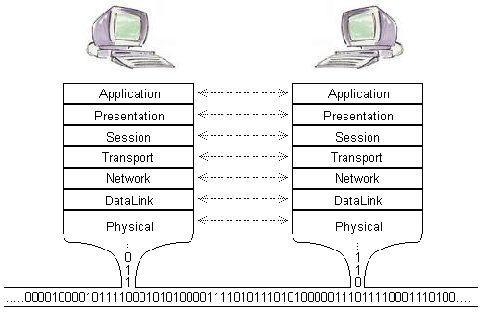
Рисунок 1.3 – Структура моделі OSI

В рамках моделі OSI взаємодія між двома системами фактично може бути розглянута через призму двох моделей: горизонтальної та вертикальної.
У горизонтальній моделі розглядається безпосередня взаємодія (обмін даними) між однаковими рівнями в двох кінцевих точках (хостах). Для забезпечення такої взаємодії необхідно, щоб кожна кінцева точка підтримувала однакові протоколи на даному рівні. [2]
У вертикальній моделі розглядається обмін інформацією (взаємодія) між сусідніми рівнями в межах однієї системи за допомогою API. У цій моделі кожен рівень може надавати свої послуги вищому рівню і використовувати послуги нижчого рівня (з винятком крайніх рівнів моделі - прикладний рівень надає послуги користувачеві, а мережевий рівень не використовує послуги інших рівнів).
Взаємодія між рівнями в моделі OSI може відбуватися як зверху вниз, так і знизу вгору, використовуючи інтерфейси і протоколи. [2]
Зверху вниз: У цьому напрямку взаємодії, рівні вищого рівня надають свої послуги рівням нижчого рівня через відповідні інтерфейси. Кожен рівень надає певні функції та сервіси для рівнів, розташованих нижче. Наприклад, прикладний рівень надає послуги користувачеві, який використовує мережевий рівень для передачі даних.
Знизу вгору: У цьому напрямку взаємодії, рівні нижчого рівня використовують послуги рівнів вищого рівня, використовуючи протоколи. Кожен рівень отримує вхідні дані від рівня, розташованого над ним, і передає оброблені дані рівню, розташованому нижче. Наприклад, мережевий рівень отримує дані від прикладного рівня та використовує підходящий мережевий протокол для передачі даних через мережу. [2]
Таким чином, в рамках моделі OSI рівні можуть спілкуватися зверху вниз через інтерфейси та знизу вгору за допомогою протоколів.

1.3. Захист інформації в локальній мережі

1.3.1. Законодавча база України. Існує Концепція технічного захисту інформації в Україні, затверджена постановою Кабінету Міністрів України від 8 жовтня 1997 р. N 1126.
Ця Концепція визначає основи державної політики у сфері захисту інформації інженерно–технічними заходами. Технічний захист інформації (далі – ТЗІ) є складовою частиною забезпечення національної безпеки України.
Концепція має забезпечити єдність принципів формування і проведення такої політики в усіх сферах життєдіяльності особи, суспільства та держави (соціальній, політичній, економічній, військовій, екологічній, науково-технологічній, інформаційній тощо) і служити підставою для створення програм розвитку сфери ТЗІ. [4]
ТЗІ – це діяльність, спрямована на забезпечення інженерно-технічними заходами порядку доступу, цілісності та доступності (унеможливлення блокування) інформації з обмеженим доступом, а також цілісності та доступності відкритої інформації, важливої для особи, суспільства і держави.
Напрями розвитку ТЗІ обумовлюються необхідністю своєчасного вжиття заходів, адекватних масштабам загроз для інформації, і ґрунтуються на засадах правової демократичної держави відповідно до прав суб’єктів інформаційних відносин на доступ до інформації та її захист. [4]
Приведення інформаційних відносин у сфері ТЗІ у відповідність з міжнародними стандартами сприятиме утвердженню України у світі як демократичної правової держави.
1992р. документи чинні в Україні. Ідейною основою цих документів є «Концепція захисту засобів обчислювальної техніки від несанкціонованого доступу до інформації (НСД)». Документи ДТК встановлюють дев’ять класів захищеності автоматизованих систем (АС) від НСД (3Б, 3А, 2Б, 2А, 1Д, 1Г, 1В, 1Б, 1А), кожний з яких характеризується певною сукупністю вимог до засобів захисту. [5]
В Україні в 1999р. Було вперше введено в дію вітчизняний пакет із п’яти нормативних документів НД ТЗІ з питань технічного захисту інформації комп’ютерних систем від несанкціонованого доступу.
Нижче наводиться список НПА щодо інформаційної безпеки (в значенні захисту інформації) в Україні. [5]
Закони України:
- Закон України «Про інформацію» від 02.10.1992 № 2657;
- Закон України «Про захист інформації в інформаційно-телекомунікаційних системах» від 05.07.1994 № 80/94–ВР;
- Закон України «Про державну таємницю» від 21.01.1994 № 3855–XII;
- Закон України «Про захист персональних даних» від 01.06.2010 № 2297–VI.

Постанови КМУ:
- Постанова Кабінету міністрів України «Про затвердження Правил забезпечення захисту інформації в інформаційних, телекомунікаційних та інформаційно–телекомунікаційних системах» від 29.03.2006 №373;
- Постанова Кабінету міністрів України «Про затвердження Інструкції про порядок обліку, зберігання і використання документів, справ, видань та інших матеріальних носіїв інформації, які містять конфіденційну інформацію, що є власністю держави» від 27 листопада 1998 р. №1893. [5]

1.3.2. Міжнародні стандарти захисту інформації. Серія стандартів ISO/IEC 27000. Серія стандартів з менеджменту інформаційної безпеки ISO / IEC 27000 розробляється технічним комітетом ISO / IEC JTC 1 підкомітетом SC 27.
Система менеджменту інформаційної безпеки (СМІБ) містить в собі вимоги щодо реалізації та вдосконалення систем управління захистом інформації і грунтується на моделі PDCA (Plan–Do–Check–Act):
    - створення – ідентифікація активів, менеджмент ризиків;
    - впровадження – етап реалізації відповідних заходів з управління безпекою;
    - перевірка – моніторинг та аналіз;
    - дія – підтримання в робочому стані і поліпшення. [3]
Виходячи з цього видно, що крім розробки правил управління і забезпечення безпеки, не менш важливо забезпечити циклічність всіх процесів з управління безпекою, щоб всі процедури послідовно проходили етапи моделі PDCA. Саме це говорить про відповідність системи управління стандарту ISO 27001 і свідчить про готовність до сертифікації СМІБ. [2]
Виконання вимог стандарту ISO / IEC 27001 головним чином дозволяє мінімізувати ризики втрат активів підприємства / організації, а отже скоротити фінансові втрати.
Стандарт ISO / IEC 27001 призначений для сертифікації систем інформаційної безпеки.
Сертифікація системи менеджменту інформаційною безпекою (сертифікація СМІБ) – це ефективне управління бізнес–процесами підприємства / організації, інформаційними ризиками, а також свідоцтво про стійкою, розвивається і надійної компанії, що в свою чергу дає позитивне ставлення бізнес–партнерів. [4]
СМІБ відповідно до стандарту ISO / IEC 27001 – це частина загальної системи менеджменту компанії. У стандарті ISO / IEC 27001 (ISO 27001) зібрані описи найкращих світових практик в області управління інформаційною безпекою. ISO 27001 встановлює вимоги до системи менеджменту інформаційної безпеки для демонстрації здатності організації захищати свої інформаційні ресурси. Цей стандарт підготовлений в якості моделі для розробки, впровадження, функціонування, моніторингу, аналізу, підтримки та поліпшення СМІБ. [3]
Сімейство стандартів ISO 27000 включає в себе наступні документи:
- ISO / IEC 27001: 2 013 Information security management systems. Requirements – Система менеджменту інформаційною безпекою.
Вимоги:
- інформаційна безпека – збереження конфіденційності, цілісності та доступності інформації; крім того, можуть бути включені й інші властивості, такі як справжність, неможливість відмови від авторства, достовірність;
- конфіденційність – забезпечення доступності інформації тільки для тих, хто має відповідні повноваження (авторизовані користувачі);
- цілісність – забезпечення точності і повноти інформації, а також методів її обробки;
- доступність – забезпечення доступу до інформації авторизованим користувачам, коли це необхідно (на вимогу).
Саме поняття «захисту інформації» трактується міжнародним стандартом як забезпечення конфіденційності, цілісності та доступності інформації. Основа стандарту ІСО 27001 – система управління ризиками, пов'язаними з інформацією. Система управління ризиками дозволяє отримувати відповіді на наступні питання:
    - на якому напрямку інформаційної безпеки потрібно зосередити увагу;
    - скільки часу і коштів можна витратити на дане технічне рішення для захисту інформації.
- ISO / IEC 27000: 2014 Information security management systems. Overview and vocabulary – Система менеджменту інформаційної безпеки. Огляд і термінологія.
- ISO / IEC 27002: 2 013 Code of practice for information security management – Практичні правила з управління інформаційною безпекою.
Стандарт надає кращі практичні поради з менеджменту інформаційної безпеки для тих, хто відповідає за створення, реалізацію або обслуговування систем менеджменту інформаційної безпеки. Інформаційна безпека визначається стандартом як «збереження конфіденційності (впевненості в тому, що інформація доступна тільки тим, хто уповноважений мати такий доступ), цілісності (гарантії точності і повноти інформації, а також методів її обробки) і доступності (гарантії того, що уповноважені користувачі мають доступ до інформації і пов'язаним з нею ресурсів) ».
- ISO / IEC 27003: 2 010 Information Security Management Systems Implementation Guidance – Керівництво по впровадженню системи менеджменту інформаційною безпекою. [2]

Він описує процес специфікації і дизайну СУІБ від початку до виробництва проектних планів реалізації, покриття підготовка і планування діяльності до фактичної реалізації, і приймаючи в таких ключових елементів, як:
- затвердження Управління та остаточного вирішення приступити до охоплення і визначення меж в плані ІКТ та фізичних місцях;
- оцінка ризиків інформаційної безпеки та планування відповідного лікування ризику, де необхідно визначення вимог управління інформаційної безпеки;
- проектування СМІБ;
- планування проекту впровадження;
- ISO / IEC 27005: 2011 Information security risk management – Управління ризиками інформаційної безпеки;
- ISO / IEC 27006: 2011 Requirements for bodies providing audit and certification of information security management systems – Вимоги до органів аудиту та сертифікації систем менеджменту інформаційною безпекою;
- ISO / IEC 27007: 2011 Guidelines for Information Security Management Systems auditing (FCD) – Керівництво для аудиту СМІБ;
- ISO / IEC 27008: 2011 Guidance for auditors on ISMS controls (DRAFT) – Керівництво з аудиту механізмів контролю СМІБ;
- ISO / IEC 27011: 2 008 Information security management guidelines for telecommunications organizations based on ISO / IEC 27002 – Керівництво з управління інформаційною безпекою для телекомунікацій на основі ISO / IEC 27002;
- ISO / IEC 27799: 2 008 Information security management in health using ISO / IEC 27002 – Керівництво з управління інформаційною безпекою для організацій охорони здоров'я на основі ISO / IEC 27002. [2]
1.3.3. Класифікація загроз та атак на інформаційну систему. Інформацíйна систéма – сукупність організаційних і технічних засобів для збереження та обробки інформації з метою забезпечення інформаційних потреб користувачів. Таке визначення може бути задовільним тільки при найбільш узагальненій і неформальній точці зору і підлягає подальшому уточненню. Інформаційні системи діють в Україні під назвою «автоматизовані системи (АС)». Існє два типи загроз для інформаційних систем – пасивні та активні. [3]
Пасивні загрози – це перегляд та / або запис даних, переданих по лініях зв'язку. Пасивні загрози полягають у порушенні конфіденційності даних, що циркулюють в мережі)
Активні загрози – це несанкціоноване використання пристроїв, що мають доступ до мережі для зміни окремих повідомлень або потоку повідомлень. Активні загрози небезпечні порушенням цілісності або доступності ресурсів і компонентів мережі. [4]
Найбільш широко загрози інформаційним ресурсам можна розглядати як потенційно можливі випадки природного, технічного або антропогенного характеру, які можуть спричинити небажаний вплив на інформаційну систему, а також на інформацію, яка зберігається в ній. Виникнення загрози, тобто віднаходження джерела актуалізації певних подій у загрози характеризується таким елементом, як уразливість. Саме за наявності вразливості як певної характеристики системи і відбувається активізація загроз. Безперечно, що самі загрози за своєю суттю відповідно до теорії множин є не вичерпними, а отже і не можуть бути піддані повному описові. [3]
Інтегруючи різноманітні підходи, а також пропозиції щодо розв'язання даного питання, вважаємо, що можна виділити такі види загроз інформаційній безпеці: розкриття інформаційних ресурсів; порушення їх цілісності; збій в роботі самого обладнання.

Види загроз в інформаційній безпеці
Розглянемо більш детально кожний з цих видів.
- Загроза розкриття інформаційних ресурсів полягає у тому, що дані, інформація і знання стають відомими тим, кому не слід цього знати. У межах нашої роботи під загрозою розкриття розумітимемо такий стан, коли отриманий несанкціонований доступ до ресурсів системи, при чому йдеться як про відкриті, такі і ті ресурси, які мають обмежений доступ. Ці ресурси мають передаватися один одному і зберігатися у єдиній інформаційній системі. [4]
- Загроза порушення цілісності інформаційних ресурсів полягає в умисному антропогенному впливі (модифікація, видалення, зниження) даних, які зберігаються в інформаційній системі суб'єкта управління, а також передаються від даної інформаційної системи до інших.
- Загроза збою в роботі самого обладнання може виникнути при блокуванні доступу до одного або декількох ресурсів інформаційної системи. Насправді блокування може бути постійним, так щоб ресурс, що запитується, ніколи не був отриманий, або може викликати затримання в отриманні ресурсу, що запитується, що є достатнім для того, щоб він став некорисним.
Відповідно до викладеного, розглянемо наступні загрози, які загрожують інформаційній безпеці. Розгляд даних загроз робиться з метою продемонструвати, що знання загроз і уразливих місць дозволить організувати адекватну систему управління інформаційною безпекою. [4]
Найбільш частими та небезпечними є ненавмисні помилки користувачів, операторів, системних адміністраторів та інших осіб, які обслуговують інформаційні системи. Іноді такі помилки є загрозами (невірно введені дані, помилка в програмі, котра викликає колапс системи), іноді вони створюють ситуації, якими не лише можуть скористатися зловмисники, а які самі по собі становлять безпосередню небезпеку об'єкта. У цілому ж, за результатами проведених фахівцями з інформаційної безпеки досліджень, понад 65 % шкоди, яка завдається інформаційним ресурсам, є наслідком ненавмисних помилок. Пожежі та землетруси, тобто загрози природного характеру, трапляються набагато рідше. Саме тому, доцільним є акцентування уваги на більшому впровадженні комп'ютерних систем для забезпечення безпеки. [4]
Наступними, за розміром шкоди, можна виділити крадіжки і підлоти, У більшості випадків, суб'єктами вчинення даних дій були штатні працівники цих організацій, які є добре обізнаними у роботі інформаційної системи, а також заходів безпеки.
У цьому аспекті дуже небезпечними є співробітники, які є незадоволеними або не поділяють цінностей тієї організації, де вони працюють. [3]
У найбільш загальному плані діями ображених співробітників керує намагання нанести шкоду організації, в якій вони працювали, і яка, на їхню думку, їх образила. Така образа може знайти відображення у вчиненні наступних дій:
- пошкодження обладнання;
- вбудовування логічної бомби, яка з часом руйнує програми і дані;
- введення невірних даних;
- знищення даних;
- зміна даних;
- модифікація даних;
- надання доступу до даних із обмеженим доступом тощо.
Окрім антропогенних, слід виділяти загрози природного характеру. Загрози природного характеру характеризуються великим спектром. По–перше, можна виділити порушення інфраструктури: аварії електроживлення, тимчасово відсутній зв'язок, перебої із водопостачанням тощо. Небезпечними також є стихійні лиха, землетруси, урагани, смерчі, бурани, тайфуни тощо. Загальна процентна кількість інформаційних загроз природного характеру за даними американських аналітиків становить приблизно 14 відсотків від загальної кількості. [3]
Класифікація загроз
Більш детально розглянемо класифікацію загроз.
Отже, розкраданню підлягають:
- апаратні засоби (блоки, вузли і готові вироби), якими оснащуються компʼютери і мережі;
- носії програмного забезпечення та інформації;
- тверді копії із роздрукованою інформацією. [4]
Розкрадання може бути організовано з:
- робочих місць користувачів;
- у момент транспортування;
- з місць збереження. [5]
Джерелами помилок у програмному забезпеченні (ПЗ) можуть бути:
- логічні помилки розробників програмного забезпечення;
- непередбачені ситуації, які проявляються при модернізації, заміні чи додаванні нових апаратних засобів, встановленні нових додатків, виході на нові режими роботи ПЗ, появі раніше не зафіксованих нештатних ситуацій;
- віруси, якими інфіковані програми;
- спеціальні програмні компоненти, які передбачені розробниками ПЗ для різного роду цілей.
Віруси самі по собі також становлять небезпеку і можуть знаходити свій вияв у видаванні повідомлень на екран монітора; затиранні інформації на дисках; переміщенні фалів до інших папок; уповільненні роботи комп'ютера; зборі інформації про роботу організації тощо.
Зважаючи на компетенцію органів державного управління, на наш погляд загрози атаки на їх інформаційні системи може здійснюватися з метою:
- встановлення доступу до інформації з обмеженим доступом;
- викрадення ключів, паролів, ідентифікаторів, списку користувачів;
- приведення у непридатність частини або всієї системи органів державного управління. [4]
Відповідно виділяють і види загроз. Через їх чисельність нами була зроблена спроба, з урахуванням існуючих напрацювань щодо питань класифікації загроз національній безпеці, виокремити загрози інформаційній безпеці.
За джерелами походження:
- природного походження – включають в себе небезпечні геологічні, метеорологічні, гідрологічні морські та прісноводні явища, деградацію ґрунтів чи надр, природні пожежі, масове ураження сільськогосподарських рослин і тварин хворобами чи шкідниками, зміна стану водних ресурсів і біосфери тощо;
- техногенного походження – транспортні аварії (катастрофи), пожежі, неспровоковані вибухи чи їх загроза, раптове руйнування каналів зв'язку, аварії на інженерних мережах і спорудах життєзабезпечення, аварії головних серверів органів державного управління тощо;
- антропогенного походження – вчинення людиною різноманітних дій з руйнування інформаційних систем, ресурсів, програмного забезпечення об'єкта тощо. До цієї групи за змістом дій належать: ненавмисні, викликані помилковими чи ненавмисними діями людини (це, наприклад, може бути помилковий запуск програми, ненавмисне інсталяція закладок тощо); навмисні (інспіровані), що стали результатом навмисних дій людей (наприклад: навмисне інсталяція програм)[3]
За ступенем гіпотетичної шкоди:
- загроза явні чи потенційні дії, які ускладнюють або унеможливлюють реалізацію національних інтересів в інформаційній сфері та створюють небезпеку для системи державного управління, життєзабезпечення її системостворюючих елементів;
- небезпека – безпосередня дестабілізація функціонування системи державного управління. [3]
За повторюваністю вчинення:
  - повторювані – такі загрози, які раніше вже мали місце;
  - продовжувані – неодноразове здійснення загроз, що складається з ряду тотожних, які мають спільну мету.
За сферами походження:
- екзогенні – джерело дестабілізації системи лежить поза її межами;
- ендогенні – алгоритм дестабілізації системи перебуває у самій системі. [3]
За ймовірністю реалізації:
- імовірні – такі загрози, які за виконання певного комплексу умов обов'язково відбудуться. Прикладом може слугувати оголошення атаки інформаційних ресурсів суб'єкта забезпечення національної безпеки, яке передує самій атаці;
- неможливі – такі загрози, які за виконання певного комплексу умов ніколи не відбудуться. Такі загрози зазвичай мають більше декларативний характер, не підкріплений реальною і, навіть, потенційною можливістю здійснити проголошені наміри, вони здебільшого мають залякуючий характер;
- випадкові – такі загрози, які за виконання певного комплексу умов кожного разу протікають по–різному. Загрози даного рівня доцільно аналізувати за допомогою методів дослідження операцій, зокрема теорії ймовірностей і теорії ігор, які вивчають закономірності у випадкових явищах.
За рівнем детермінізму:
- закономірні – такі загрози, які носять стійкий, повторюваний характер, що зумовлені об'єктивними умовами існування та розвитку системи інформаційної безпеки. Так, наприклад, будь–який суб'єкт ЗНБ буде піддаватись інформаційним атакам, якщо в ньому не функціонує, або функціонує не на належному рівні система забезпечення інформаційної безпеки;
- випадкові – такі загрози, які можуть або трапитися, або не трапитися. До таких загроз належать загрози хакерів дестабілізувати інформаційні системи суб'єктів ЗНБ, РНБОУ. [4]
За значенням:
- допустимі – такі загрози, які не можуть призвести до колапсу системи. Прикладом можуть слугувати віруси, які не пошкоджують програми шляхом їх знищення;
- недопустимі – такі загрози, які: 1) можуть у разі їх реалізації призвести до колапсу і системної дестабілізації системи; 2) можуть призвести до змін, не сумісних із подальшим існуванням СНБ. Так, наприклад, вірус "і love you", спричинив пошкодження комп'ютерних систем у багатьох містах світу, і завдав загального збитку біля 100 мільйонів доларів США. [3]

1.3.4. Методи захисту. Повного захисту від усіх шкідливих програм і їхніх проявів не існує, проте щоб понизити ризик втрат від дії шкідливих програм необхідно дотримуватися наступних порад:
- використовувати сучасні операційні системи, що мають серйозний рівень захисту від шкідливих програм;
- використовувати виключно ліцензійне програмне забезпечення (операційна система і додатки);
- працювати на персональному комп'ютері виключно під правами користувача, а не адміністратора, що не дозволить більшості шкідливих програм інсталюватися на персональному комп'ютері;
- використовувати спеціалізовані програмні продукти, до складу яких входять евристичні (поведінкові) аналізатори;
- використовувати антивірусні програмні продукти відомих виробників, з автоматичним оновленням сигнатурних баз;
- використовувати персональний мережевий екран, що контролює вихід у мережу Інтернет з персонального комп'ютера на підставі політик встановлених користувачем;
- постійно оновлювати програмне забезпечення. [4]

1.3.5. Криптографія. Захист даних з допомогою шифрування – одне з можливих рішень проблеми їхньої безпеки. Зашифровані дані стають доступними тільки для того, хто знає, як їх розшифрувати, і тому викрадення зашифрованих даних є абсолютно безглуздим для несанкціонованих користувачів.
Коди і шифри використовувались задовго до появи ЕОМ. З теоретичного погляду не існує чіткої різниці між кодами і шифрами. Однак у сучасній практиці відмінність між ними, як правило, є достатньо чіткою. Коди оперують лінгвістичними елементами, поділяючи текст, що шифрується, на такі смислові елементи, як слова і склади. У шифрі завжди розрізняють два елементи: алгоритм і ключ. [3]
Алгоритм дозволяє використати порівняно короткий ключ для шифрування наскільки завгодно великого тексту. Для захисту даних в ІС в основному використовуються шифри, тому далі мова піде саме про них. У цій главі будуть наведені основні корисні для практики концепції криптографічного захисту інформації, а також обговорені переваги і недоліки найбільш поширених засобів захисту. [4]
Визначимо низку термінів, що використовуються у криптографії.
Криптологія – наука, що складається з двох напрямів: криптографії і криптоаналізу.
Криптографія – наука про методи перетворення (шифрування) інформації з метою її захисту від зловмисників. Криптографія займається методами перетворення інформації, які повинні перешкодити супротивникові у витяганні її з перехоплюваних повідомлень. При цьому по каналу зв'язку передається вже не сама інформація, що захищається, а результат її перетворення за допомогою шифру або коду, і для супротивника виникає складне завдання розтину шифру або коду. [3]
Розтин шифру – процес отримання інформації (відкритого тексту), що захищається, з шифрованого повідомлення (шифртексту) без знання застосованого шифру.
Шифрування – процес застосування шифру і інформації, що захищається, тобто перетворення інформації, що захищається, в шифроване повідомлення за допомогою певних правил, що містяться в шифрі.
Дешифрування – процес, зворотний шифруванню, що полягає в перетворенні шифрованого повідомлення в інформацію, що захищається, за допомогою певних правил, що містяться в шифрі.
Одне з центральних місць в понятійному апараті криптографії займає таке поняття, як стійкість шифру. Під стійкістю шифру розуміють здатність шифру протистояти всіляким методам розтину. Якісно зрозуміти його досить легко, але отримання строгих доказових оцінок стійкості для кожного конкретного шифру все ще залишається невирішеною проблемою. Це пояснюється тим, що досі немає математичних результатів, необхідних для вирішення такої проблеми. Тому стійкість конкретного шифру оцінюється тільки шляхом всіляких спроб його розтину і залежить від кваліфікації криптоаналітиків, що розкривають шифр. Подібну процедуру називають перевіркою криптостійкості. [3]
Криптоаналіз – це наука (і практика її застосування) про методи і способи розтину шифрів. Співвідношення криптографії і криптоаналізу очевидно: криптографія – це захист, тобто розробка шифрів, а криптоаналіз – розтин шифрів. Проте це дві науки пов’язані, оскільки стійкість розробленого шифру можна довести за допомогою проведення різних спроб розтину шифру, стаючи в думках в положення зловмисника. [3]

РОЗДІЛ 2

ПРОЕКТУВАННЯ ЛОКАЛЬНОЇ МЕРЕЖІ

2.1. Проектування локальної мережі виробничого підприємства

2.1.1. Опис об’єкту та план будівлі. Товариство з додатковою відповідальністю «Гадяцький елеватор» (надалі - Товариство) створено згідно з чинним законодавством України. Товариство у своїй діяльності керується законодавством України і Статутом.
Слід зазначити, що дане Товариство засноване відповідно до наказу Регіонального фонду державного майна України по Полтавській області від 4 травня 1998 року № 136 шляхом перетворення державного підприємства «Гадяцький елеватор» у відкрите акціонерне товариство. «Гадяцький елеватор» був відкритим акціонерним товариством до 2011 року. І в 2011 році Загальні збори акціонерів прийняли рішення про перейменування ВАТ «Гадяцький елеватор» у товариство з додатковою відповідальністю.
Повна назва: – Товариство з додатковою відповідальністю "Гадяцький елеватор".
Скорочена назва - ТДВ "Гадяцький елеватор".
Місцезнаходження Товариства: 37300, Україна, Полтавська обл., м. Гадяч, вул. Леніна, 75.
Товариство є юридичною особою за законодавством України. Товариство набуває права юридичної особи з моменту державної реєстрації у встановленому законом порядку. Воно має самостійний баланс, рахунки в банківських установах.
Товариство має круглу печатку та штампи зі своїм найменуванням, фірмовий бланк, товарний знак і знак обслуговування та інші реквізити, зразки яких затверджуються директором Товариства і реєструються у відповідності із законодавством.
Статутний фонд Товариства складає 3 893 600, 00 грн. (три мільйони вісімсот дев’яносто три тисячі шістсот гривень 00 копійок). Оскільки це товариство з додатковою відповідальністю, то його учасники відповідають за зобов’язаннями своїми внесками до статутного фонду і несуть відповідальність додатково до своїх внесків ( при їх недостачі) власним майном у розмірі відповідно внесків.
Вищим органом Товариства є Загальні збори Учасників, які обирають Голову Товариства.
Виконавчим органом Товариства, що здійснює управління його потоною діяльністю, є Директор.
Товариство створено з метою насичення ринку продукцією і товарами, послугами розвитку торгово-економічного співробітництва з юридичними та фізичними особами, здійснення зовнішньоекономічної діяльності, використання прогресивного обладнання, технології та кращого досвіду управління, залучення додаткових матеріальних та фінансових ресурсів а також отримання прибутку та задоволення економічних і соціальних інтересів працівників Товариства, та суспільних потреб в різних видах продукції, товарів і послуг.
ТДВ «Гадяцький елеватор» займається наступними видами діяльності:
- складське господарство(організація закупки, приймання, розміщення, обробки, збереження та відвантаження зерна, насіння зернових та олійних культур, трав’яного борошна;сушка та обробка зернових та олійних культур;елеваторне господарство);
- виробництво продуктів борошномельно-круп’яної промисловості;
- оптова торгівля зерном, насінням та кормами для тварин;
- здавання в оренду власного нерухомого майна;
- діяльність автомобільного вантажного транспорту;
- оренда автомобілів;
- виробництво хліба та хлібобулочних виробів.
Структура підприємства - це його внутрішня будова, що характеризує склад підрозділів і систему зв'язку, підпорядкованість і взаємодію між ними. Розрізняють поняття виробничої, загальної та організаційної структур управління.
Сукупність виробничих підрозділів (цехів, дільниць, обслуговуючих господарств і служб) прямо або побічно беруть участь у виробничому процесі, їх кількість і склад визначають виробничу структуру підприємства.
Виробнича структура ТДВ «Гадяцький елеватор» зображена на рисунку 2.4.
Дане товариство має цехову виробничу структуру до якої входять основні, допоміжні, обслуговуючі та підсобні цехи.

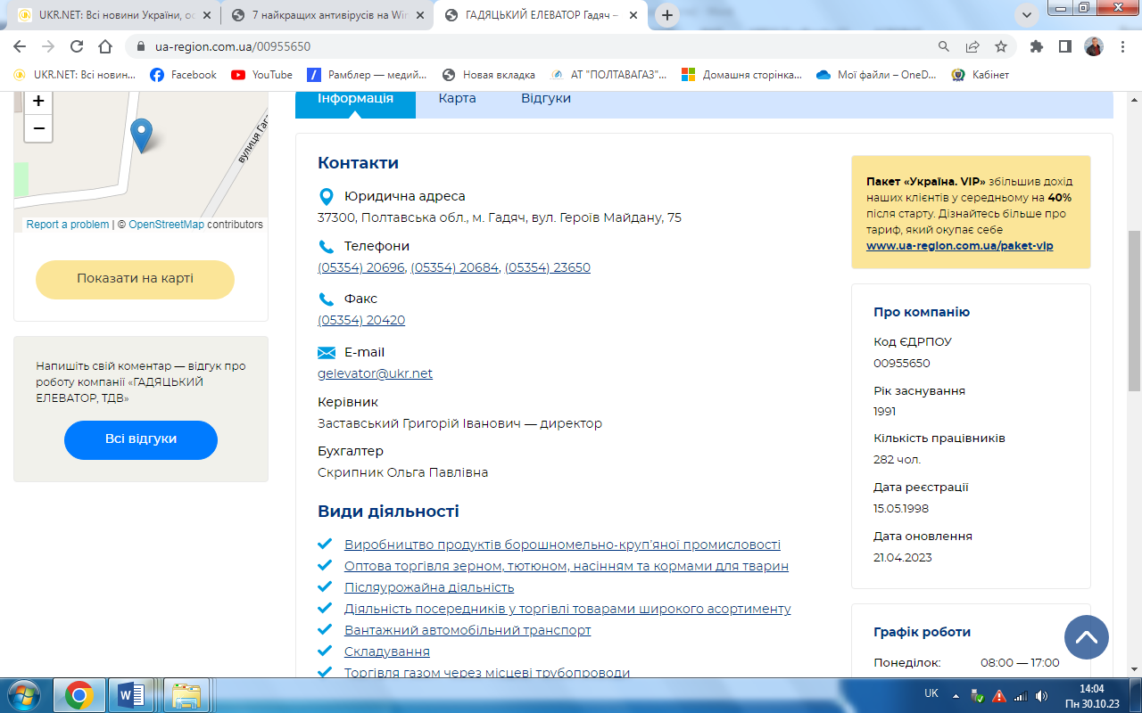
Рисунок 2.1 – Постер про ТДВ "Гадяцький елеватор"
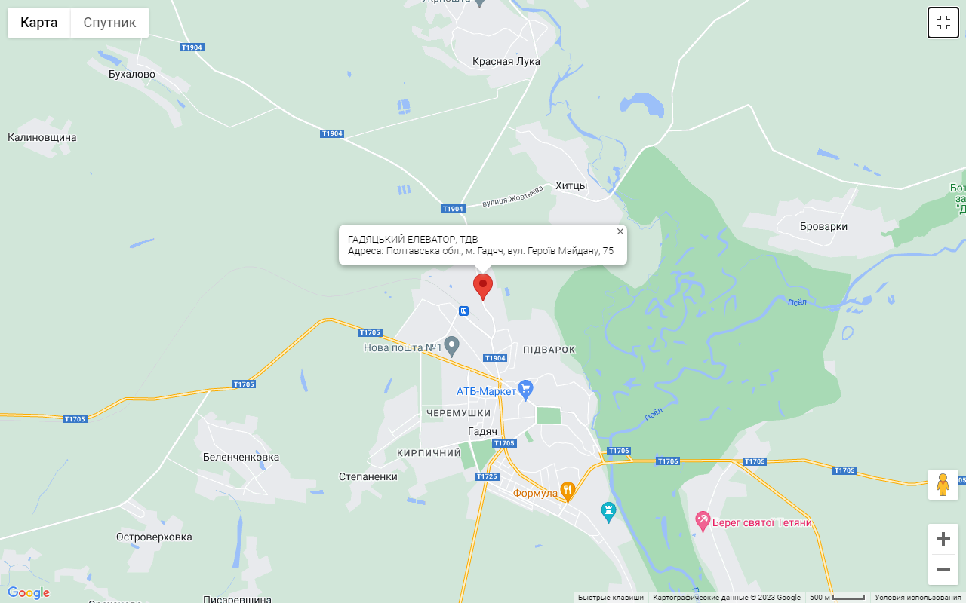
Рисунок 2.2 –Розміщення ТДВ "Гадяцький елеватор

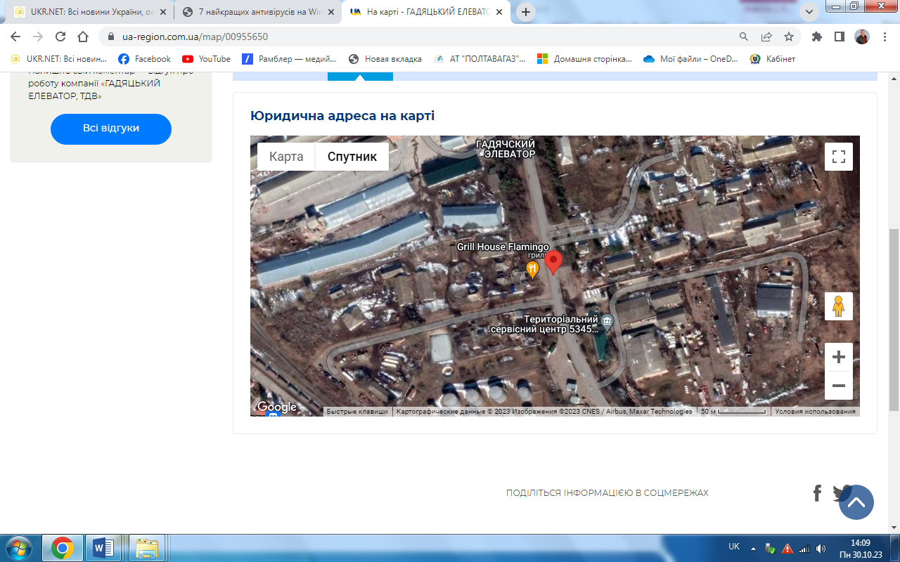
Рисунок 2.3 –Розміщення будівлі ТДВ "Гадяцький елеватор.

2.1.2. Структура компанії ТДВ "Гадяцький елеватор.
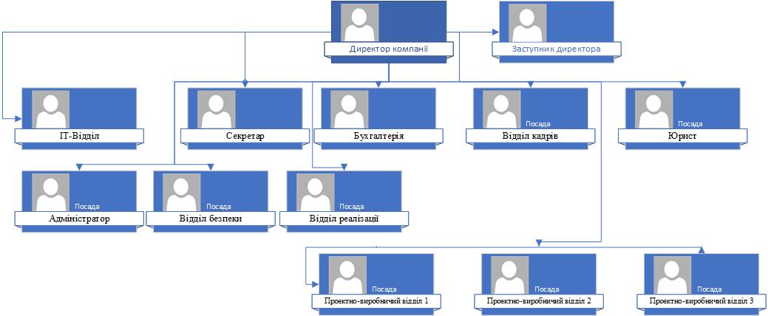
Рисунок. 2.4 – Структура компанії.

Таблиця 2.1 – Кількість та види необхідної техніки для кожного відділу
Кабінет | Техніка | Кількість
Серверна | Комп’ютер  Сервер | 1  1
ІТ-Спеціаліст | Комп’ютер | 1
Директор | Комп’ютер | 1
Заступник директора | Комп’ютер  БФП | 1  1
Секретар | Комп’ютер | 1
Головний бухгалтер | Комп’ютер  БФП | 2  1
Бухгалтерія | Комп’ютер | 1
Бухгалтерія | Комп’ютер  БФП | 1  1
Керівник відділу кадрів | Комп’ютер  БФП | 1  1

Продовження таблиці 2.1
Відділ кадрів | Комп’ютер  БФП | 1  1
Юрист | Комп’ютер | 2
Адміністратор | Комп’ютер  БФП | 2  1
ІТ-відділ | Комп’ютер  БФП  Принтер  Плоттер | 7  1  1  1

2.1.3. План будівлі. План будівлі розроблено за допомогою безкоштовних сервісів для створення інфографіки – Draw.io. (Рис. 3).

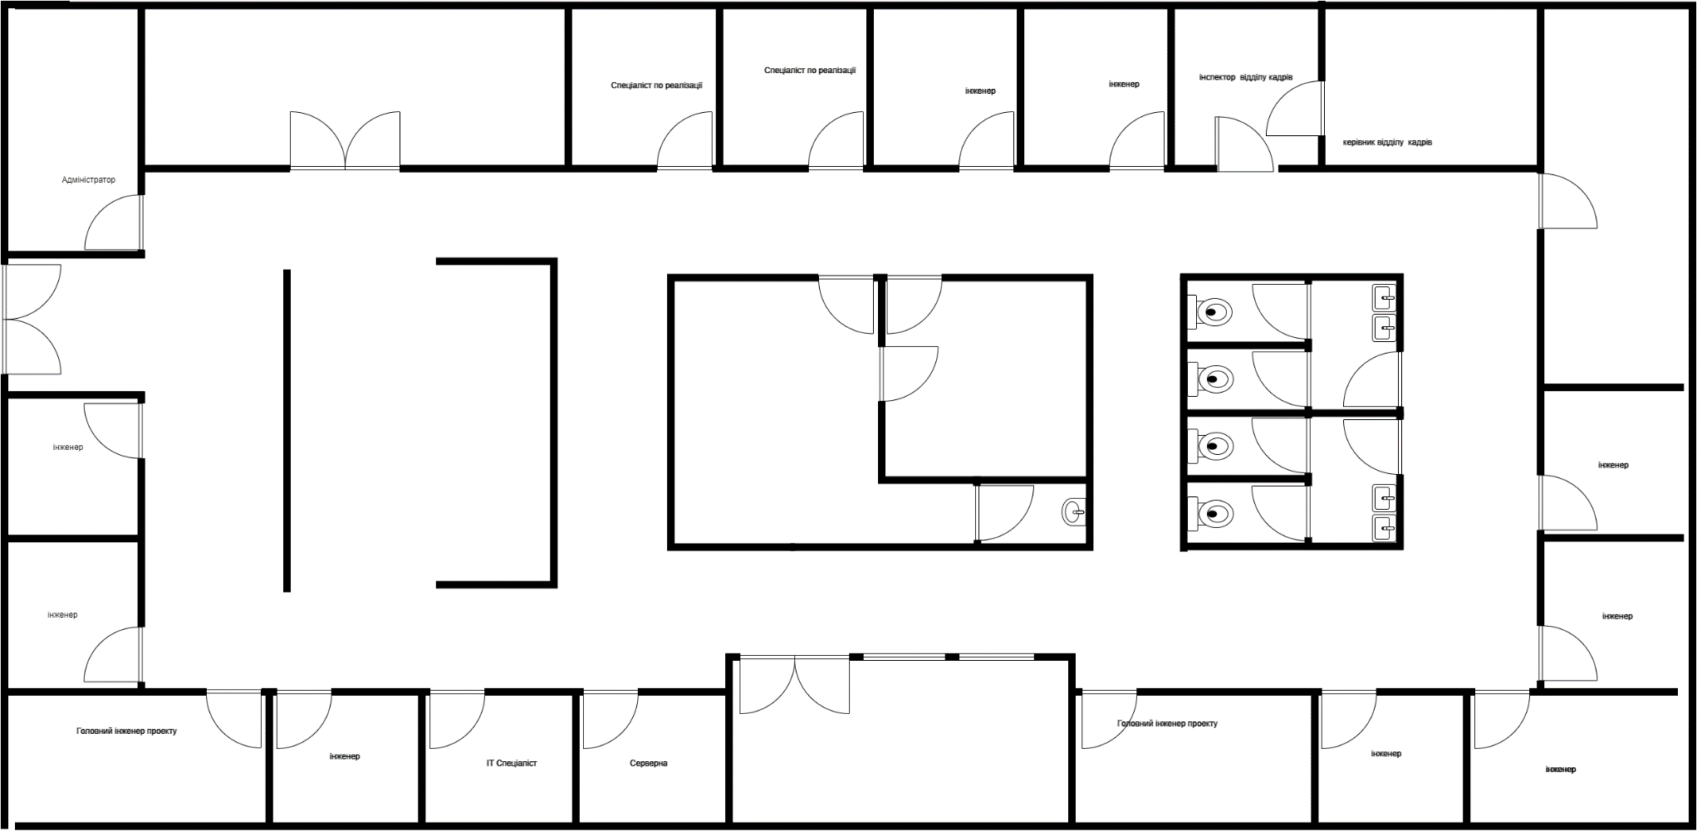
Рисунок 2.5 – План першого поверху будівлі ТДВ "Гадяцький елеватор

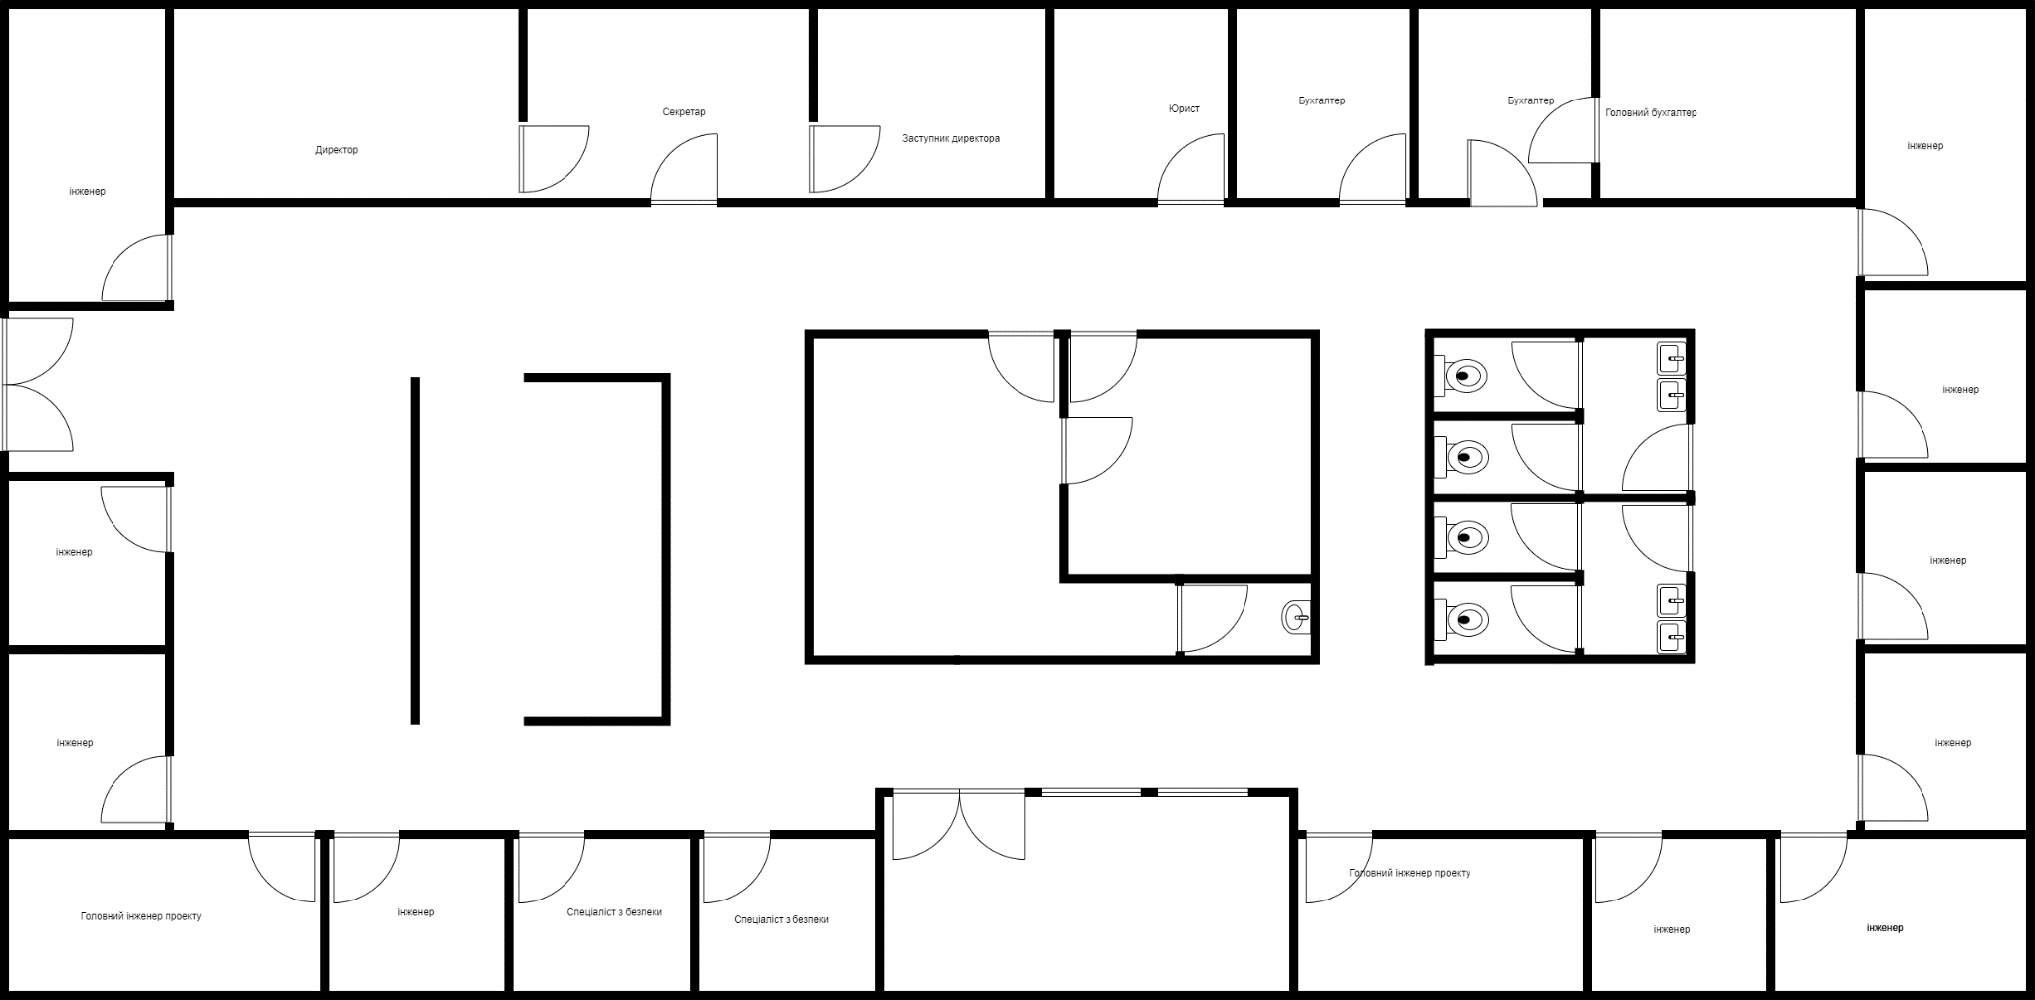
Рисунок 2.6 – План другого поверху будівлі ТДВ "Гадяцький елеватор

2.1.4. Вибір топології мережі. Топологією КМ називають спосіб з’єднання в ній комп’ютерів (спосіб організації фізичних зв’язків). Іншими словами топологія - це конфігурація графа, вершинам якого відповідають комп’ютери мережі (іноді й інше обладнання, наприклад концентратори), а ребрам - фізичні зв’язки між ними.
Вибір топології істотно впливає на ряд характеристик мережі. Наприклад, наявність резервних зв’язків підвищує її надійність і робить можливим балансування завантаження окремих каналів. Простота приєднання нових вузлів, яка властива деяким топологіям, робить КМ легкорозширюваною. Економічні міркування часто приводять до вибору топологій, для яких характерна мінімальна сумарна довжина ЛЗ.
Повнозв’язна топологія відповідає мережі, в якій кожний комп’ютер мережі має зв’язки з усіма іншими її комп’ютерами. В загальному випадку це досить громіздкий і неефективний варіант КМ, оскільки потребує велику кількість комунікаційних портів для забезпечення такого зв’язку (кількість ЛЗ у такій КМ буде, n(n-1)/2, де n – кількість вузлів у мережі). Повнозв’язана топологія застосовуються дуже рідко. Найчастіше вона використовується в багатомашинних комплексах або ГКМ при невеликій кількості комп’ютерів.
Всі інші варіанти топологій засновані на неповнозв’язаних структуррах, коли для обміну даними між двома комп’ютерами може бути потрібна проміжна передача даних через інші вузли мережі.
Коміркова топологія (mesh) виходить з повнозв’язної шляхом видалення деяких можливих зв’язків. У мережі з комірковою топологією зв’язуються лише ті комп’ютери, між якими відбувається інтенсивний обмін даними. Для обміну даними між комп’ютерами, не сполученими прямими ЛЗ, використовуються транзитні передачі через проміжні вузли. Коміркова топологія допускає з’єднання великої кількості комп’ютерів і характерна, як правило, для ГКМ.
Загальна шина донедавна була дуже поширеною топологією для ЛКМ. Тут комп’ютери підєднуються до одного коаксіального кабелю за схемою “монтажного АБО”. Інформація, що надсилається може розповсюджуватися в обидві сторони. Застосування загальної шини знижує вартість проводки, уніфікує підключення різних модулів, забезпечує можливість майже миттєвого широкомовного звернення до всіх станцій мережі.
Основними перевагами такої схеми є дешевизна і простота прокладки кабелю по приміщеннях. Основні недоліки - низька надійність (будь-який дефект кабелю або будь-якого з роз’ємів повністю паралізує всю КМ), невисока продуктивність (оскільки в кожний момент часу тільки один комп’ютер може надсилати дані у мережу). Тому пропускна спроможність каналу зв’язку тут завжди ділиться між усіма вузлами мережі.
В мережах з кільцевою конфігурацією дані передаються по кільцю від одного комп’ютера до іншого, як правило, в одному напрямку. Якщо комп’ютер розпізнає дані як “свої”, то він копіює їх у свій внутрішній буфер. У мережі з кільцевою топологією слід вживати спеціальних заходів, щоб у разі виходу з ладу або відключення будь-якої станції не розривався канал зв’язку між іншими станціями. Кільце є дуже зручною конфігурацію для організації зворотного зв’язку: дані, зробивши повний обіг, повертаються до вузла-джерела. Тому останній може контролювати процес доставки даних адресату.Часто ця властивість кільця використовується для тестування зв’язаності мережі і пошуку вузла, який працює некоректно. Для цього у мережу посилаються спеціальні тестові повідомлення.
В той час коли невеликі КМ, як правило, мають типову топологію зірка, кільце або загальна шина, для великих мереж характерна наявність довільних зв’язків між комп’ютерами. В таких мережах можна виділити окремі довільно зв’язані фрагменти (підмережі), що мають типову топологію, тому їх називають мережами зі змішаною топологією.
Ми обираємо топологію – зірка. У цьому випадку кожний комп’ютер підключається окремим кабелем до загального пристрою - комутатора, який знаходиться в центрі мережі і надсилає інформацію, що передається комп’ютером одному або всім іншим комп’ютерам мережі. Головна перевага цієї топології перед загальною шиною- набагато більша надійність (будь-які проблеми з кабелем стосуються лише того комп’ютера, до якого цей кабель приєднаний, і тільки несправність комутатора може вивести з ладу всю КМ). Крім того, комутатор може грати роль інтелектуального фільтра інформації, що надходить від вузлів у мережу, і при необхідності блокувати заборонені адміністратором передачі.
До недоліків топології типу зірка відноситься більш висока вартість мережевого обладнання (внаслідок необхідності придбання комутатора). Крім того, можливості по нарощуванню кількості вузлів у мережі обмежуються кількістю портів комутатора. Іноді доцільно будувати мережу з використанням кількох комутаторів, ієрархічно званих між собою у вигляді зірки.
В наш час ієрархічна (розширена) зірка є найпоширенішим типом топології зв’язків як в ЛКМ, так і ГКМ.

2.1.5. Розміщення апаратного забезпечення. Згідно з державними санітарними правилами та нормами «Влаштування і обладнання кабінетів комп'ютерної техніки» (ДСанШН 5.5.6.009-98) площа приміщення на одне робоче місце повинна становити 6 м2, а об'єм - не менше 20 м3.
Площа приміщень з ПК повинна розраховуватись не більш як 12 чоловік.
Не дозволяється розміщувати кабінети обчислювальної техніки у підвальних приміщеннях та на цокольних поверхах. Кабінети, обладнані комп'ютерною технікою, повинні розміщуватись в окремих приміщеннях з природним освітленням та організованим обміном повітря.
Покриття підлоги, стін, стелі мають бути матовими з коефіцієнтами відбиття відповідно 0,2-0,3; 0,4-0,5; 0,7-0,8; робочого столу 0,4-0,5; корпусу дисплея та клавіатури 0,3-0,5; шаф і стелажів 0,4-0,6. Поверхня підлоги повинна мати антистатичне покриття і бути зручною для вологого прибирання.
Забороняється застосовувати для оздоблення інтер'єру приміщень комп'ютерних класів полімерні матеріали (деревинно-стружкові плити, шпалери, що миються, рулонні синтетичні матеріали, шаруватий паперовий пластик тощо), які виділяють у повітря шкідливі хімічні речовини, що перевищують гранично допустимі норми.
При розташуванні елементів робочого місця користувача ПК слід враховувати робочу позу користувача, простір для розміщення користувача, можливість огляду елементів робочого місця, можливість ведення записів, розміщення документації і матеріалів, які використовуються користувачем.
Робочі місця з ПК повинні бути розташовані від стіни з вікнами на відстані не менш 1,5 м, від інших стін - на відстані 1 м, відстань між ними має становити не менш ніж 1,5 м.

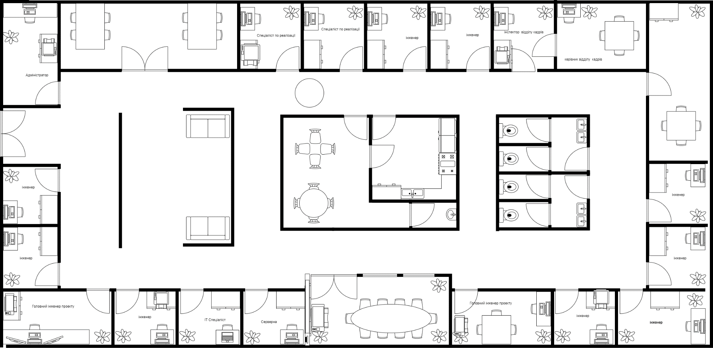
Рисунок 2.7 – Розміщення апаратного забезпечення (перший поверх)

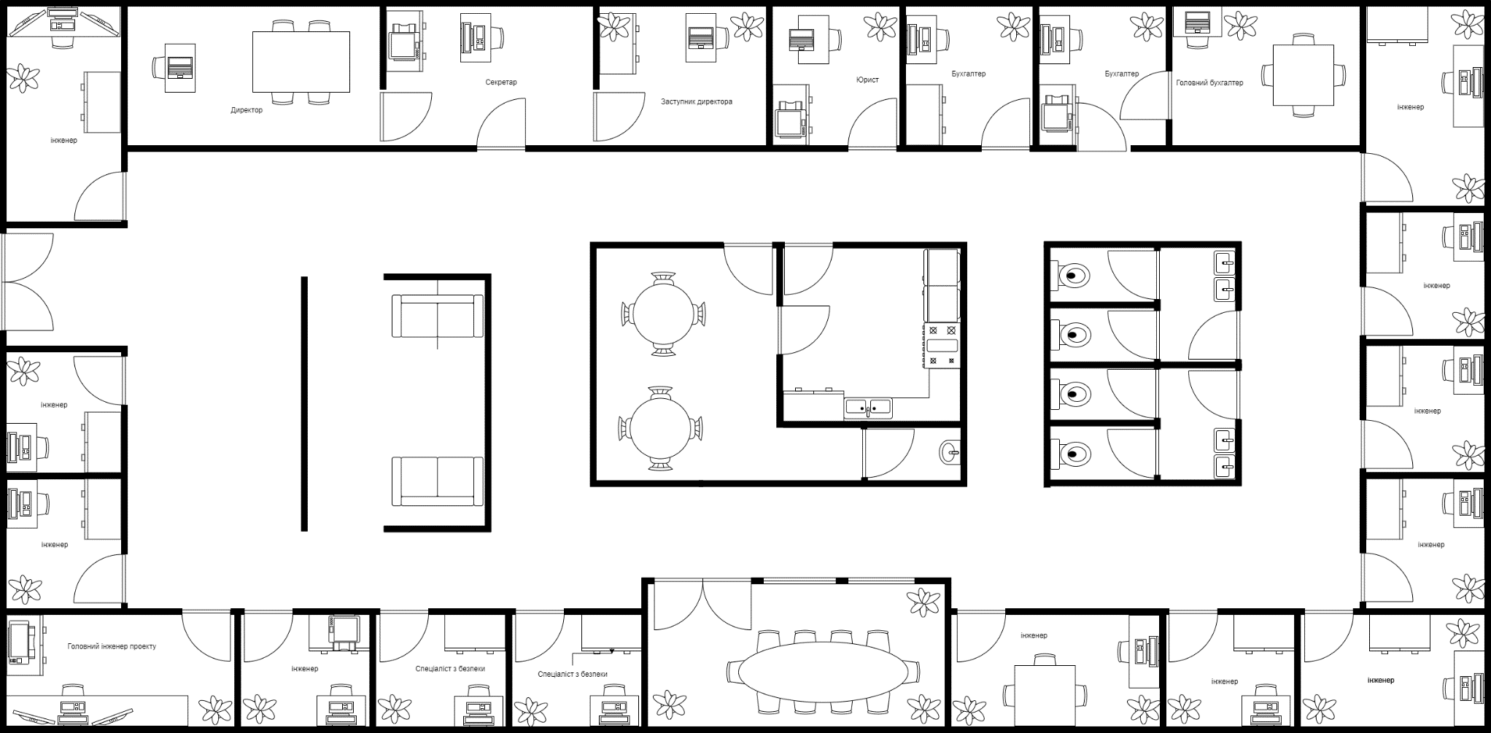
Рисунок 2.8 – Розміщення апаратного забезпечення (другий поверх)

2.2. Вибір і загальна характеристика пристроїв

Основним завданням дипломного проекту є проектування локальної мережі і забезпечення її функціонування. Зогляду на те, що службові обов’язки працівників фірми, умовно поділяються на: вимогливі до продуктивності персонального комп’ютера (робота з графікою, робота з кресленнями, проектування) та не вимогливі до продуктивності персонального комп’ютера (робота з текстом, робота в інтернеті, нескладні обчислювальні операції), персональні комп'ютери будуть підібрані відповідно

Таблиця 2.2 – Характеристики апаратного забезпечення
Найменування | Характеристики;
Ноутбук HP ProBook 445 G8 (2U741AV_V1) | Основні характеристики  Серія (модельний ряд)HP ProBook  Дисплей  Діагональ дисплею 14"  Разрешение1920х1080 (FullHD)  Тип матриці IPS  Процессор  Поколение процессора AMDZen 3 (4-е поколение)  Процессор AMD Ryzen 5 5600U (2.3 - 4.2 GHz)  Оперативна пам’ять  Тип оперативной пам’яті DDR4  Объем оперативної пам’яті 8 ГБ  Система зберігання даних  Типи внутрішніх накопичувачів SSD  Объем SSD 256 ГБ  Оптичний привід No ODD  Кардридер Card-reader  Відеокарта  Відеокарта AMD Radeon Graphics

Продовження таблиці 2.2
Найменування | Характеристики
Мультимедиа
Веб-камера WEB-Camera
Додаткові можливості вбудований мікрофон , стереодинаміки
Коммуникаційні можливості
Беспроводні технології Bluetooth , Wi-Fi
Мережевий адаптер Gigabit Ethernet
Порти
Інтерфейси і підключення 3 х USB 3.1 , USB 3.1 Type-C , HDMI , Комбіноване аудио
Фізичні властивості
Ширина 321 мм
Висота 19.9 мм
Глибина 213.9 мм
Вага 1.37 кг
МодельProBook 445 G8

Системний блок HP EliteDesk 800 G8 Tower (2V6L6EA) | Серія  - EliteDesk  Короткі технічні характеристики  - Intel Core i7-11700 (2.5 - 4.9 ГГц) / RAM 16 ГБ / SSD 512 ГБ / Intel UHD Graphics 750 / без ОД / LAN / Wi-Fi / Bluetooth / Windows 10 Pro / клавіатура + миша  Процесор  - Восьмиядерний Intel Core i7-11700 (2.5 – 4.9 ГГц)  Відеокарта  - Intel UHD Graphics 750

Продовження таблиці 2.2
Найменування | Характеристики;
Чипсет материнської плати
- Intel Q570
Обсяг оперативної пам'яті
- 16 ГБ
Порти
- Передня панель:
2 x USB 3.1 (5 Гбіт/с)
2 x USB 3.1 (10 Гбіт/с)
1 x USB 3.1 Type-C (20 Гбіт/с)
1 x комбінований роз'єм для мікрофона та навушників
- Задня панель:
- 3 x USB 2.0
- \1 x USB 3.1 (5 Гбіт/с)
- \2 x USB 3.1 (10 Гбіт/с)
- 2 x DisplayPort
- 1 x аудіороз'єм
- 1 x LAN (Gigabit Ethernet)
- Потужність БЖ: 260 Вт
- Попередньо встановлене ПЗ: Windows 10 Pro

Монітор DELL S2721HN (210-AXKV) | Розміри  370 x 308 x 168 мм  Діагональ дисплея: 27";  Максимальна роздільна здатність дисплея: 1920 x 1080;  Тип матриці: IPS;  Інтерфейси: HDMI; VGA;  Яскравість дисплея: 300 кд/м²;  Вбудовані колонки: немає;

Продовження таблиці 2.2
Найменування | Характеристики;
Монітор DELL S2421HN (210-AXKS) | Діагональ дисплея: 23.8";  Максимальна роздільна здатність дисплея: 1920 x 1080;  Тип матриці: IPS;  Інтерфейси: HDMI; VGA;  Яскравість дисплея: 250 кд/м²;  Вбудовані колонки: немає;
Багатофункціональний пристрій I-SENSYS MF3010 CANON (5252B004)  Струменевий принтер Epson L1300 (C11CD81402)  Плоттер EPSON SURECOLOR SC-T3200 24" (C11CD66301A0) | Технологія друку: Лазерний друк (монохромний);  Максимальна роздільна здатність друку: 1200х600 dpi;  Тип пристрою: БФП;  Інтерфейс: 1 x USB 2.0; .  Тип офісний  Технологія друкуструменева  Тип друку кольоровий  Система кольоровості 4-х кольорова  Максимальний формат друкуA3+  Мінімальний розмір краплі3 pl  Максимальна роздільна здатність, dpi 5760 x 1440  Швидкість кольорового друку 5.5 стор/хв  Швидкість монохромного друку 15 ст/хв  технологія друку струменева  Тип друку кольоровий  Максимальний формат друку А1  Максимальна роздільна здатність, dpi 2880 x 1440

Продовження таблиці 2.2
Найменування | Характеристики
Плоттер EPSON SURECOLOR SC-T3200 24" (C11CD66301A0) | Система кольоровості 4-х кольорова  Кількість слотів для картриджів5  Тип чорнила пігментні  Підтримувані розміри паперу (основний лоток)А4 , A2 , A1 , A3  Інтерфейси Ethernet , USB
Сервер Dell EMC R250, 4LFF HP, Xeon E-2314 4C/4T, 16GB, 1x2TB SATA, iDRAC9 Basic, PSU 450W cabled, 3Yr (210-R250-CM1)
  3.5" Chassis with up to x4 Hot Plug Hard Drives Software RAID w/Backplane
  Intel Xeon E-2314 2.8GHz, 8M Cache, 4C/4T, Turbo (65W), 3200 MT/s
  1x16GB UDIMM, 3200MT/s, ECC
  1x2TB Hard Drive SATA 6Gbps 7.2K 512n 3.5in Hot-Plug
  On-Board LOM Motherboard with Broadcom 5720 Dual Port 1Gb On-Board LOM
  Standard Bezel
  PCIe Riser with Fan with 1 x16 and 1 x8 Slots
  iDRAC9, Basic 15G
  No RAID Controller
  HP Chassis, Single, Cabled Power Supply 450W, Platinum
  European Power Cord 220V
  C13 to C14, PDU Style, 10 AMP, 6.5 Feet (2m), Power Cord
  Trusted Platform Module 2.0 V3
  No Operating System
  Standard Fan
  Heatsink для 80W або less CPU
  No Internal Optical Drive
  No RAID Controller with Embedded SATA
  1U/2U Static Rails for 2-Post and 4-Post Racks

Продовження таблиці 2.2
Найменування | Характеристики
КОМПЛЕКТ LOGITECH MK235 WIRELESS UA (920-007931) | Клавіатура:  Тип клавіш клавіатури: мембранний;  Бездротове під'єднання через USB-приймач;  Миша:  Кількість кнопок: 3;  Тип датчика: оптичний;  Бездротове під'єднання через USB-приймач;

Таблиця 2.3 – Вартість апаратного забезпечення
Найменування | Кількість | Вартість за 1 од., грн | Вартість всього, грн
Ноутбук | 5 | 30299 | 151495
Системний блок | 30 | 44473 | 1334190
Монітор 27" | 22 | 7789 | 171358
Монітор 24" | 14 | 6599 | 92386
БФП | 10 | 10999 | 109990
Плоттер | 1 | 132515 | 132515
Принтер | 3 | 26365 | 79095
Сервер | 1 | 98147 | 98147
Комплект миша і клавіатура | 36 | 1399 | 50364
Всього |  |  | 2219540

2.2.1. Мережеве обладнання. Активне мережеве обладнання. Мережеве обладнання – пристрої, необхідні для роботи комп'ютерної мережі, наприклад: маршрутизатор, комутатор, концентратор, патч–панель та ін. Зазвичай розрізняють активне та пасивне мережеве обладнання.
Для мережі було обрано мережевий комутатор — пристрій, призначений для з'єднання декількох вузлів комп'ютерної мережі в межах одного сегмента.
На відміну від концентратора, що поширює трафік від одного під'єднаного пристрою до всіх інших, комутатор передає дані лише безпосередньо отримувачу. Це підвищує продуктивність і безпеку мережі, рятуючи інші сегменти мережі від необхідності (і можливості) обробляти дані, які їм не призначалися.
Комутатор працює на канальному рівні моделі OSI, і тому в загальному випадку може тільки поєднувати вузли однієї мережі по їхніх MAC-адресах. Для з'єднання декількох мереж на основі мережного рівня служать маршрутизатори.
Коммутатор локальної мережі — пристрій, призначений для з'єднання декількох вузлів комп'ютерної мережі в межах одного сегмента.
Комутатор MikroTik CSS326-24G-2S+RM (24 порти)
Швидкість передачі даних: 1000 Мбит/с
Роз'єми: 24хRJ-45.
Маршрутизатор мережі - пристрій, призначений для з'єднання вузлів локальної комп'ютерної мережі з зовнішніми мережами.
МАРШРУТИЗАТОР MIKROTIK CRS106-1C-5S
Оптичний модуль SFP -пристрій, призначений для створення можливості з'єднання декількох вузлів (маршрутизаторів, комутаторів ) за допомогою оптичного кабеля. Бувають багатомодові та одномодові.
Ми будемо використовувати одномодові.
Модуль SFP Mikrotik S-35 / 53LC20D, 1.25 G, 20 км, LC (S-3553LC20D) - це оптичний SFP-модуль, що підтримує швидкість до 1.25 Гбіт / с з LC-роз'ємом, який працює для з'єднань до 20 км і підтримує DDM
Пасивного мережевого обладнання. Під пасивним мережевим обладнанням розуміють обладнання, що не споживає електроенергію. Фактично, пасивне мережеве обладнання – це обладнання, основна функція якого полягає в забезпеченні передачі сигналу – а саме провідники і пристосування для їх організації та захисту: кабель, патч-корди, розетки, конектори, патч-панелі.
На сьогодні більша частина комп'ютерних мереж використовує для зʼєднання дроти, або кабелі. Вони виступають як середовище передачі сигналів між компʼютерами.
Оптоволоконний кабель - вид мережевого кабелю, конструкція з одного або кількох ізольованих один від одного оптичних волокон (оптоволокно), укладених в оболонку. Крім власне оптичних волокон і ізоляції може містити екран, силові елементи та інші конструктивні елементи. Також це фізичний медіум, що складається з певної кількості оптичних волокон, оточених спільною захисною оболонкою, та використовується для передачі світлового потоку.
Одескабель ОКТ-Д(1,0)П-4Е1-0,36Ф3,5/0,22Н18-4 оптоволоконний кабель (ШПД)
Вита пара — вид мережевого кабелю, з однією або декількома парами ізольованих провідників, скручених між собою (з невеликою кількістю витків на одиницю довжини) для зменшення взаємних наведень при передачі сигналу і покритих пластиковою оболонкою. Кабель приєднується до мережевих пристроїв за допомогою з'єднувача RJ-45. Підтримує передачу даних на відстань біля 100 метрів.
В даній дипломній роботі буде використано виту пару (рис. 2.4) . Цей вид кабелю застосовується для монтажу простих і найменш витратних локальних мереж, причому відстань між сусідніми комп'ютерами в даному випадку не перевищує 100 м. Кабель цього вигляду зазвичай включає дві (або чотири) пари витих дротів.
Кабель мережевий Vinga UTP 305м cat.5e Copper 4 pairs 0.5мм мідь (VCPDCUTPC505CO305

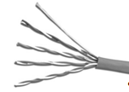
Рисунок 2.9 – Вита пара

Конектор (рис. 2.8 – це роз’єм, що знаходиться на кінці панч-корду. Конектор RJ 45, стандарт крученої пари (UTP чи STP), обжимається згідно колірній схемі. RJ-45 — фізичний інтерфейс, який загалом використовується для з'єднання комп'ютерних мереж за допомогою звитої пари через мережевий комутатор, або при створенні мережі з двох комп'ютерів до один одного через мережеву карту.
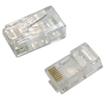
Рисунок 2.10 – Конектор

Захист мережевого кабелю від пошкоджень, негативного впливу зовнішнього середовища буде здійснюватися за допомогою кабельних лотків, або кабель-каналів. Вони, в свою чергу, бувають пластиковими та металевими, для прокладки всередині та зовні приміщень. Для економії коштів для прокладання кабелю були вибрані пластикові лотки.
Мережеві розетки – це кінцева точка, до якої приходить кабель-канал, або кабель. Основним завданням мережевих розеток – впорядковування мережевих кабелів у приміщенні та забезпечення надійної фіксації конекторів патч-кордів. В кожній кімнаті підприємства буде встановлено по мережевій розетці для легкості подальшої реконфігурації мережі при необхідності.

Таблиця 2.4 – Вартість мережевого обладнання
Найменування | Кількість | Вартість за 1 од., грн | Вартість всього, грн
Маршрутизатор локальної мережі | 1 | 2219 | 2219
Коммутатор локальної мережі | 2 | 5 770 | 11540
Оптичний модуль SFP | 2 пари | 2 578 | 5156
Кабель оптичний | 12м | 7,66 | 91.92
Кабель мережевий | 915м | 13,10 | 11986.5
Конектор, роз'єм RJ-45 | 90 шт | 1,12 | 100.8
Всього |  |  | 31094

2.2.2. Програмне забезпечення.

Таблиця 2.5 – Вартість програмного забезпечення
Найменування | Кількість | Вартість за 1 од., грн | Вартість всього, грн
ZWCAD 2021 Standard, 1 year license (SKUA0004554) | 22 | 14 778 | 325116
Blender 3D | 22 | 0 | 0

Продовження таблиці 2.5
Windows 11 Pro 64Bit Ukrainian Intl 1pk DSP OEI DV | 35 | 6999 | 244965
Офісний додаток Microsoft Office Home and Business 2021 All Lng PK | 35 | 12999 | 454965
ПЗ для сервера Dell Windows Server 2022 Essential ROK (634-BYLI) | 1 | 16650 | 16650
“BAS Бухгалтерія ПРОФ” (Комплект на 5 користувачів) | 1 | 16200 | 16200
Всього |  |  | 1058316

2.2.3. Вартість мережі.

Таблиця 2.6 – Розрахунок витрат на розробку мережі і
Складова | Вартість, грн
Програмне забезпечення | 1058316
Мережеве обладнання | 31094
Апаратне забезпечення | 2219540
Всього | 3308950

2.3. Трасирування роботи корпоративної комп'ютерної мережі компанії ТДВ «Гадяцький елеватор»

Виконаємо перевірку комп’ютерної мережі у програмі CISCO Packet Tracer.
CISCO Packet Tracer.– це система яка представляє собою CASE – ресурси автоматизованого проектування, моделювання та аналізу комп'ютерних мереж. Дозволяє провести дослідження, результати яких можуть бути використані для обгрунтування вибору типу мережі, середовищ передачі, мережевих складових обладнання та програмно-математичного забезпечення.
Програмні ресурси CISCO Packet Tracer дають можливість здійснити збір відповідних даних про існуючу мережу без зупинки її роботи, створити проект цієї мережі та виконати необхідні дослідження для визначення граничних характеристик, можливості розширення, зміни топології та модифікації мережевого обладнання з ціллю подальшого її вдосконалення та розвитку.
- Розташовуємо комп'ютери та сервер згідно з планом.
- У серверній розміщуємо сервер, маршрутизатор та комутатор, ще один комутатор розміщуємо у кімнаті безепеки.
- Встановлюємо на всі ПК драйвери мережевих карт – Ethernet adapters.
- Ставимо драйвери на сервер: File Server, SQL Server, FTP Server та HTTP Server.
- Налаштовуємо трафік між комп’ютером та сервером: File, FTP, HTTP та SQL.
- Запускаємо роботу локальної мережі, перевіряємо правильність роботи.

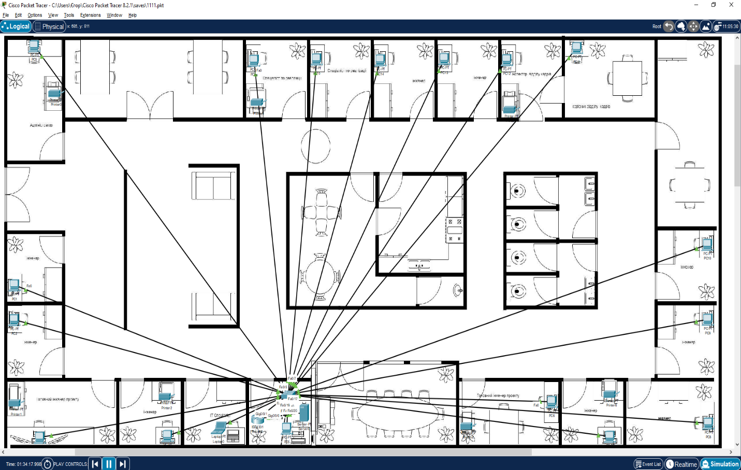
Рисунок 2.11 – Схема локальної мережі (перший поверх)

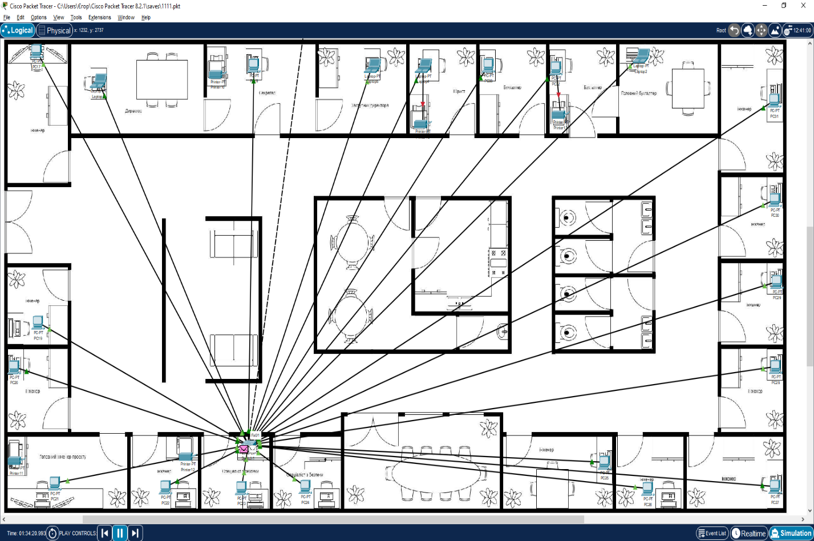
Рисунок 2.12 – Схема локальної мережі (другий поверх)

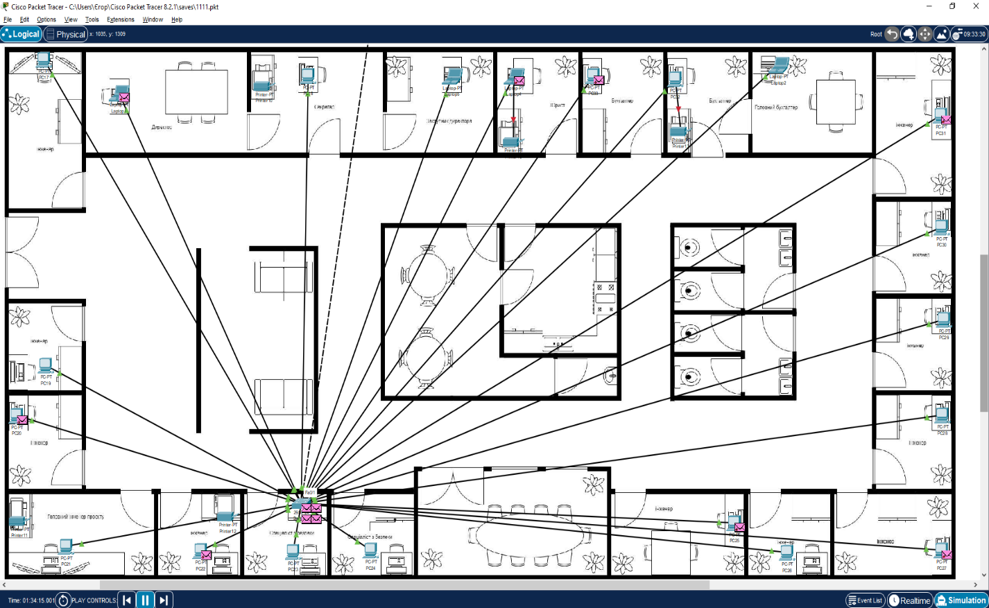
Рисунок 2.13 – Робота локальної мережі (перший поверх)

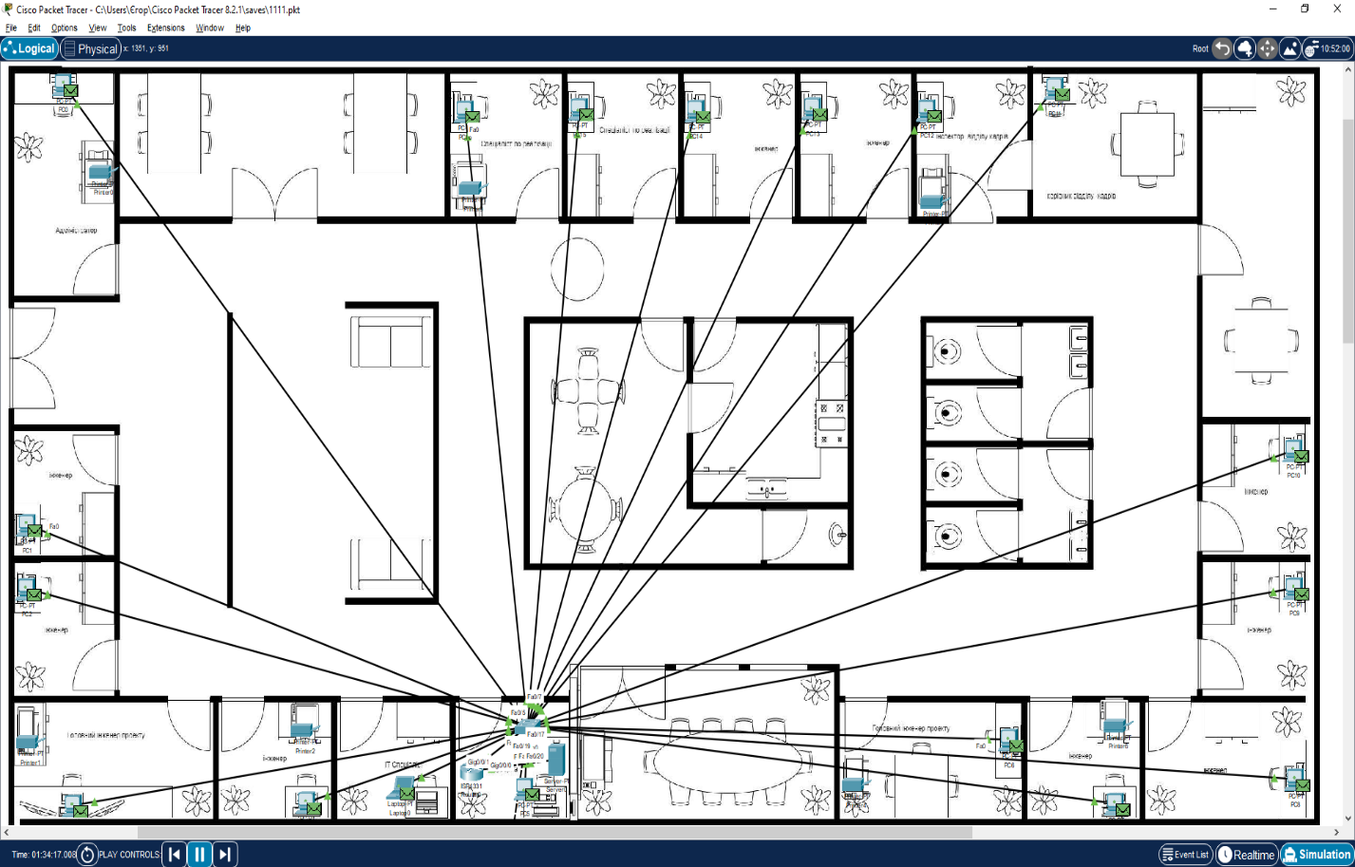
Рисунок 2.14 – Робота локальної мережі (другий поверх)

2.4. Захист інформації

2.4.1. Характеристика данних в мережі підприємства. Інформація циркулююча в мережі підприємства поділяється на:
Відкрита:
- інформація як об'єкт цивільних прав (патенти, авторські свідоцтва та ін);
- масова інформація;
- інформація про вибори;
- офіційні документи.
Конфіденційна:
- секрети виробництва і комерційна таємниця;
- бізнес інформація та контакти;
- проектна інформація виробництва.
Секретна:
- персональні дані;
- службова таємниця.
Далі в таблиці представлений опис інформації яка передаєтьс в мережі, з точки зору поділу підприємчтва на відділи

Таблиця 2.7 –Характеристика інформації в мережі за ступенем секретності
Назва відділу | Характеристика інформації
Відділ Моделювання | Конфіденційна,
Відділ Продаж | Конфіденційна, відкрита
Бухгалтерія | Конфіденційна, секретна, відкрита
IT відділ | Конфіденційна, секретна
Відділ кадрів | Конфіденційна, відкрита, секретна

2.4.2. Інженерно-технічний захист. Інженерно-технічний захист – це сукупність спеціальних органів, технічних засобів і заходів щодо їх використання з метою захисту конфіденційної інформації. [8]
Інженерний – попереджує руйнування носія внаслідок навмисних дій або природного впливу інженерно–технічними засобами (сюди відносять обмежуючі конструкції, охоронно–пожежна сигналізація). [8]
Серед основних напрямків захисту інформації поряд з організаційною виділяють правовий та інженерно–технічний захист інформації.
Для інженерно–технічного захисту на підприємстві рекомендується встановлення:
- датчиків пожежної безпеки;
- відеоспостереження;
- датчиків сигналізації;
- огорожі та решіток на вікнах.
Для криптографічного захисту на підприємстві рекомендується:
- шифрування секретної інформації;
- шифрування паролів та логінів.
До інженерно-технічного захисту компʼютерного та мережевого обладнання додатково встановлено:
- серверна шафа: 46U 600x800 мм 19 з додатковими замками для захисту;
- замки для захисту від перенесення робочих комп’ютерів та носіїв інформаіії.

2.4.3. Організаційна захист. Організаційна захист – це регламентація виробничої діяльності і взаємин виконавців на нормативно-правовій основі, що виключає або суттєво скутно неправомірне оволодіння конфіденційною інформацією і прояв внутрішніх і зовнішніх загроз. [5]
Організаційний захист інформації є організаційним початком, так званим «ядром» в загальній системі захисту конфіденційної інформації підприємства. Від повноти та якості вирішення керівництвом підприємства та посадовими особами організаційних завдань залежить ефективність функціонування системи захисту інформації в цілому. Роль і місце організаційної захисту інформації в загальній системі заходів, спрямованих на захист конфіденційної інформації підприємства, визначаються виключною важливістю прийняття керівництвом своєчасних і вірних управлінських рішень з урахуванням наявних у його розпорядженні сил, засобів, методів і способів захисту інформації та на основі чинного нормативно–методичного апарату.
Для формування організаційного захисту на підприємстві рекомендується вжити наступних заходів:
- організація режиму та охорони;
- організація роботи із співробітниками;
- організація роботи з документами та документованою інформацією;
- організація роботи з аналізу внутрішніх та зовнішніх загроз;
- організація роботи з проведення систематичного контролю.

2.4.4. Програмний захист. Антивірусний захист. Комп'ютерний вірус - це спеціально написана, як правило, невелика за розмірами програма, яка може записувати (впроваджувати) свої копії (можливо, змінені) в комп'ютерні програми, розташовані в здійснимих файлах, системних областях дисків, драйвери, документах, причому ці копії зберігають можливість до «розмноження» [9].
Процес впровадження вірусом своєї копії в іншу програму називається зараженням, а програма або об'єкт, що містить вірус - зараженим.
Комп'ютерні віруси є програмами, які можуть «розмножуватися» і таємно впроваджувати свої копії в файли, завантажувальні сектори дисків і документи [9].
Обов'язковою властивістю комп'ютерного вірусу є здатність до розмноження і непомітного для користувача впровадженню в файли, завантажувальні сектори дисків і документи. Назва «вірус» по відношенню до комп'ютерних програм прийшло з біології саме за ознакою здатності до само розмноження [9].
Стадії розвитку вірусу:
- прихований етап - дія вірусу не виявляється і залишається непоміченим;
- лавиноподібне розмноження, але його дії поки не активізовані;
- активні дії - виконуються шкідливі дії, закладені його автором.
Активізація вірусу може бути пов'язана з різними подіями:
  - настанням певної дати або дня тижня;
  - запуском програми;
  - відкриттям документа.
Avast Antivirus являє користувачу нову функцію AutoSandbox, яка дозволяє автоматизувати процес приміщення підозрілих файлів в "пісочницю", де можна буде провести повний аналіз файлу і, при необхідності, вилікувати його. Ця функція дозволяє врятувати від миттєвого стирання досить великий відсоток файлів, уникнути системних помилок, пов'язаних з видаленням важливих системних файлів і тп. Додаток звертається з об'єктами акуратніше аналогів [9].
AVG Anti-Virus може похвалитися відмінними показниками захисту системи і досить малим споживанням системних ресурсів. На відміну від платної версії, яка, звичайно, містить в собі більше інструментів і функцій, версія для безкоштовного використання працює набагато стабільніше, отримуючи при цьому ту ж саму технічну підтримку у вигляді оновлень. Швидкість роботи програми вражає, а сканер електронної пошти позбавить вас від необхідності встановлювати спеціалізовані додатки, так як справляється він на всі 100% [9].
SystemCare Ultimate стане в нагоді як власникам слабких машин, так і користувачам потужних комп'ютерів, тому що дозволить домогтися максимальної продуктивності. А завдяки вбудованій системі виявлення вірусів на основі движка BitDefender захистить від всіх актуальних загроз [9].
Panda Antivirus Pro відмінний вибір для користувачів, які хочуть отримати якісний захист від вірусів при мінімумі зусиль. Більшість функцій Панди автоматизовані, програма постійно сканує оперативну пам'ять і жорсткий диск на наявність загроз і підозрілих файлів. Новий движок програми дозволяє знизити споживання програмою системних ресурсів до мінімуму. Антивірусний завантажувальний диск Panda Cloud Cleaner дає можливість вилікувати заражену систему, яка не може сама завантажитися. Може трохи напружувати кількість помилкових спрацьовувань, але ж це не так і погано - програма піклується про Вас! Загалом, якщо Вам потрібен відмінний антивірус, який чудово справляється з підтримкою системи в хорошому стані навіть без участі користувача в цьому процесі, Panda Antivirus Pro - кращий вибір [9].
IObit Malware Fighter не є класичним продуктом, як, наприклад, «Антивірус Касперського», але гарантують більшу ступінь захисту, ніж dr.web cureit і інші сканери, розраховані на звичайну перевірку ПК на віруси. Також він може бути встановлений в комплекті з програмним забезпеченням Advanced SystemCare - набором утиліт, які очищають систему, підвищують продуктивність комп'ютера, відновлюють випадково видалену інформацію і т.д. Знайдеться засіб для вирішення мало не будь-якої проблеми [9].
360 Total Security Антивірус є відмінним вибором як для початківців користувачів ПК, так і для просунутих. Перші отримують в своє розпорядження надійну систему з безліччю автоматизованих функцій, що дозволить захищати комп'ютер без прямої участі користувача. Другі ж по достоїнству оцінять гнучкі налаштування програми, можливість змінювати профілі, зберігаючи в них різні настройки, функції щодо оптимізації роботи системи і багато інших цікавих опції. Оформлення програми не викликає ніяких питань і дозволяє використовувати всі її аспекти без зайвих питань і допомоги довідки [9].
ESET NOD32 Smart Security має в своєму арсеналі все необхідне для захисту вашого ПК: кілька ступенів захисту від будь-якого типу небажаного ПО або вірусу, персональний фаєрвол для шифровки з'єднання, батьківський контроль, контроль і скан пристроїв, що підключаються, безкоштовна цілодобова технічна. Якщо необхідний антивірус для установки на ноутбук, НОД32 буде практично ідеальним рішенням, так як він має спеціальні профілі для роботи на портативних ПК, які дозволяють знизити витрату енергії. Але за все доводиться платити, і у ESET NOD 32 крім величезного набору якісних інструментів також досить високе споживання системних ресурсів, що частково компенсується профілями, де можна налаштувати кожен аспект. До слова, на офіційному сайті антивіруса є багато корисної інформації по оптимізації роботи додатка. Але в цілому, ESET NOD32 Smart Security по праву є однією з найпопулярніших і надійних антивірусних програм на сучасному ринку[9].
Avira Antivirus йде в комплекті з модулем Virus Guard, який автоматично сканує файли, які відкриває користувач, що підвищує рівень безпеки системи. Для забезпечення безпеки в мережах wi-fi також можна активувати компонент захисту Avira Phantom VPN, необхідний для захисту ПК від фішингових сайтів і вірусних загроз ззовні. В цілому, Авіра - одне з кращих рішень для боротьби з так званими "поліморфними" вірусами, які можуть наслідувати звичайними програмами. Також Ви можете встановити модуль сканування електронної пошти, захист від спаму та від програм з автодозвоном. Іншими словами, Авіра - хороший антивірус, який готовий довго і надійно захищати ваш комп'ютер, що б ви не робили[9].
Bitdefender Antivirus Edition ідеально підходить для домашнього використання, так як не навантажує систему зайвими процесами, забезпечуючи при цьому високий рівень захисту. На відміну від багатьох інших антивірусів, Бітдефендер не напружує постійно вискакують вікнами і не вимагає участі користувача в своїй роботі. Величезна база вірусів забезпечує найвищий рівень захисту, а інтуїтивний інтерфейс дозволяє використовувати його навіть користувачам, які ніколи раніше не стикалися з антивірусними програмами [9].
Рейтинг топ 10 антивірусів, ціна вказана 1 ПК 1 рік обслуговування найвищого степеню захисту тобто рівня Prime та Pro.

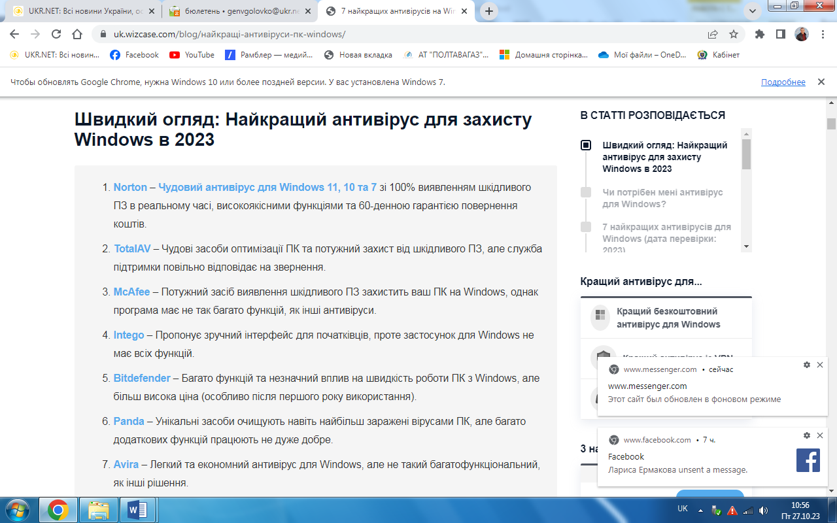
Рисунок 2.15 Рейтинг Антивірусів 2023р.

На фірму вирішено було поставити антивірус Bitdefender Antivirus Edition так як на підприємстві багато особливо важливої інформації. Bitdefender Antivirus Edition має одну з найбільш великих баз вірусів у світі і вже багато років входить в топ 5 кращих антивірусів світу.
Облікові записи. Обліковий запис – це запис, що містить відомості, необхідні для ідентифікації користувача при підключенні до системи, а також інформацію для авторизації і обліку. Це ім'я користувача та пароль (або інше аналогічне засіб аутентифікації – наприклад, біометричні характеристики). [4]
Пароль або його аналог, як правило,зберігається в зашифрованому або хешірованному вигляді (з метою його безпеки).
Ідентифікація суб'єкта доступу полягає в тім, що суб'єкт повідомляє операційній системі ідентифікуючу інформацію про себе (ім'я, обліковий номер і т.д.) і в такий спосіб ідентифікує себе.[5]
Аутентифікація суб'єкта доступу полягає в тім, що суб'єкт надає операційній системі крім ідентифікуючої інформації ще й аутентифікаційну інформацію, що підтверджує, що він дійсно є тим суб'єктом доступу, до якого відноситься ідентифікуюча інформація. [4]
Авторизація суб'єкта доступу відбувається після успішної ідентифікації й аутентифікації. При авторизації суб'єкта операційна система виконує дії, необхідні для того, щоб суб'єкт міг почати роботу в системі.
Однією з важливих частин комплексного захисту є доступ на рівні операційної системми. Тому я вважаю за необхідність створення облікових записів користувачів та проходження ідентифікацію, аутентифікацію й авторизацію користувачів котрі працюють в даній операційній системі. [5]

2.5. Розмежування доступу

Розмежування доступу — сукупність процедур, що реалізують перевірку запитів на доступ і оцінку на підставі Правил розмежування доступу можливості надання доступу.
Правила розмежування доступу — частина політики безпеки, що регламентує правила доступу користувачів і процесів до пасивних об’єктів.
При розгляді взаємодії двох об'єктів комп’ютерної системи, що виступають як приймальники або джерела інформації, слід виділити пасивний об'єкт, над яким виконується операція, і активний об'єкт, який виконує або ініціює цю операцію[4].
Коли користувачі або процеси намагаються одержати доступ до пасивних об'єктів, механізми, що реалізують керування доступом, на підставі політики безпеки і перевірки атрибутів доступу можуть «прийняти рішення» про легальність запиту. Використовуючи набір атрибутів доступу відповідно до прийнятої політики безпеки, можна реалізувати довірче керування доступом, адміністративне, контроль за цілісністю та інші види керування доступом[4].
Таблиця 2.8 – Облікові записи відділів
Кабінет | Логін(назва комп’ютера) | Пароль
Серверна | server | hbPdV2A534
ІТ-Спеціаліст | it | L9Mk8F2bn4
Директор | dyrector | T6eUJ35da5
Заступник директора | zastdyr | 4252CdPgnA
Секретар | secret | 66Nt3tc7VK
Головний бухгалтер | golbuh | 46M3X3mHyr
Бухгалтерія | buh1 | 3jz2TjP6K7
Бухгалтерія | buh2 | 9cJdF7mL98
Керівник відділу кадрів | kerviddilkadr | BJ9i76j9Cz
Відділ кадрів | viddilkadr1 | JknVz99U69
Юрист | yur | c56rb75PDX
Адміністратор | admin | f3fYf524KF
Спеціаліст з безпеки | specbezp1 | 6KA75eRv4t
Спеціаліст з безпеки | specbezp2 | 3fyt5T5U6A
Головний інженер проекту | golingpro1 | J9574mKHus
Головний інженер проекту | golingpro2 | mR587CLev6
Інженер | inj1 | r6j4x4PJR9
Інженер | inj2 | j4fyGE9B78
Інженер | inj10 | g3CVX64s9s
Інженер | inj13 | 4S2ghSn7J8
Таблиця 2.9 – Матриця доступу
Кабінет | Загальна інф. | Економічна інф. | Особиста інф. | Фінансова інф. | Правова інф. | Технічна інф.
Серверна | + | + | + | - | - | -
ІТ-Спеціаліст | + | + | + | - | - | -
Директор | + | + | + | + | + | +
Заступник директора | + | - | + | - | - | +
Секретар | + | - | - | - | - | +
Головний бухгалтер | + | - | - | + | + | -
Бухгалтерія | + | - | - | - | - | +
Бухгалтерія | + | + | - | + | + | -
Керівник відділу кадрів | + | + | - | + | + | +
Відділ кадрів | + | + | - | + | + | -
Юрист | + | + | - | + | - | +
Адміністратор | + | - | - | - | + | +
Спеціаліст з безпеки | + | + | - | + | + | +

Модель Бела-ЛаПадули — модель контролю та керування доступом, яка заснована на мандатній моделі керування доступом. У моделі аналізуються умови, при яких неможливе утворення інформаційних потоків від суб'єктів з вищим рівнем доступу до суб'єктів з нижчим рівнем доступу.
Модель Бела-ЛаПадули є моделлю розмежування доступу до інформації, що захищається. Вона описується скінченним автоматом з допустимим набором станів, у яких може знаходитись інформаційна система. Усі елементи у складі інформаційної системи поділені на суб'єкти і об'єкти. Кожному суб'єкту приписується рівень доступу, який відповідає рівню конфіденційності. Аналогічно об'єкту надається рівень таємності. Поняття захищеної визначається наступним чином: кожен стан системи повинен відповідати політиці безпеки, встановленої для даної інформаційної системи. Перехід між станами описується функціями переходу. Система знаходиться у безпечному стані тільки у тому випадку, коли у кожного суб'єкта наявний доступ тільки до тих об'єктів, до яких від дозволений на основі поточної політики безпеки.[6]

Таблиця 2.10 – Мандатна модель
 | Загальна інф. | Економічна інф. | Особиста інф. | Фінансова інф. | Правова інф. | Технічна інф.
Серверна | П | П | П | П | П | П
ІТ-Спеціаліст | П | Ч | Р | Ч | Ч | Ч
Директор | Ч | Ч | Ч | Ч | Ч | Ч
Заступник директора | Ч | Н | Ч | Н | Н | Ч
Секретар | Ч | Н | Н | Н | Н | Ч
Головний бухгалтер | Ч | Н | Н | Ч | Ч | Н
Бухгалтерія | Ч | Н | Н | Н | Н
Бухгалтерія | Ч | Ч | Н | Р | Ч | Н
Продовження таблиці 2.10
Керівник відділу кадрів | Ч | Ч | Н | Ч | Ч | Ч
Відділ кадрів | Ч | Ч | Н | П | Ч | Ч
Юрист | Ч | Ч | Н | Ч | Н | Ч
Адміністратор | Ч | Н | Н | Н | Ч | Р
Спеціаліст з безпеки | Ч | Ч | Н | Ч | Ч | Ч
П – повний доступ; Ч – читання; Р – редагування; Н – відсутність доступу.

2.5.1. Криптологічний захист інформації. Криптологія – наука про захист інформації, шляхом її перетворення. Криптологія поєднує два напрямки – криптографію й криптоаналіз.
Криптографія займається пошуком і дослідженням методів перетворення інформації з метою приховання її змісту. Основні напрямки використання криптографічних методів – передача конфіденційної інформації з каналів зв'язку, установлення дійсності переданих повідомлень, зберігання інформації (документів, баз даних) на носіях у зашифрованому виді. [6]
Для криптологічного захисту інформації на данному підприємстві пропонується шифрувати секретну інформацію, таку як паролі та логіни співробітників, секретну кореспонденцію що циркулює підприємством, та ін.
Розмежування доступу – сукупність процедур, що реалізують перевірку запитів на доступ і оцінку на підставі правил розмежування доступу. Правила розмежування доступу це частина політики безпеки, що регламентує правила доступу користувачів і процесів до пасивних об’єктів.
Коли користувачі або процеси намагаються одержати доступ до пасивних об'єктів, механізми, що реалізують керування доступом, на підставі політики безпеки і перевірки атрибутів доступу можуть «прийняти рішення» про легальність запиту. Використовуючи набір атрибутів доступу відповідно до прийнятої політики безпеки, можна реалізувати довірче керування доступом, адміністративне, контроль за цілісністю та інші види керування доступом. [4]
Для відображення функціональностi комп’ютерної системи використовується концепція матриці доступу. Матриця доступу являє собою таблицю, уздовж кожного виміру якої відкладені iдентифікатори обʼєктів комп’ютерної системи, а елементами матриці виступають дозволені або заборонені режими доступу. Матриця доступу може бути двомірною (наприклад, користувачі/пасивні обʼєкти або процеси/пасивні обʼєкти) або тримірною (користувачі/процеси/пасивні обʼєкти).

РОЗДІЛ 3

ПРАКТИЧНА ЧАСТИНА. РОЗРОБКА ІНФОРМАЦІЙНОГО ЗАХИСТУ.

3.1. Вибір та обґрунтування використання алгоритму шифрування RSA

RSA схему шифрування було запропоновано у 1978 році та названо іменами трьох його винахідників: Роном Рівестом (Ron Rivest), Аді Шаміром (Adi Shamir) та Леонардом Адлеманом (Leonard Adleman). RSA належить до класу алгоритмів кодування з відкритим ключем. [12]
У 80-х роках криптосистема переважно використовувалася для забезпечення секретності та достовірності цифрових даних. У сучасному світі RSA використовується в web – серверах та браузерах для зберігання таємності даних що передаються по мережі .
Схема RSA базується на обчисленні виразів зі степенями. Відкритий текст шифрується блоками, довжина кожного із яких менша за деяке число n.
Алгоритм роботи RSA шифрування [12]
Для шифрування та дешифрування необхідно створити відкритий та закритий ключі.
Відкритим ключем шифрують повідомлення, а закритим повертають його до початкового стану. Закритий ключ завжди залишається у секреті, навідміну від відкритого, який можна передавати по відкритим каналам у мережі.
Кроки шифрування мають наступний вигляд:
  - Генеруються два простих числа p і q.
  - Знаходиться число n, яке дорівнює добутку p на q.
  - Вираховується функція Ейлера : ȹ(n) = (p-1)*(q-1).
  - Вибирається число e 1< e < ȹ (n) , що є взаємно простим до значення функції Ейлера.
  - Знаходиться число d яке задовільнює рівність : e *d = 1 mod ȹ (n).
В результаті отримана пара числа e та n це відкритий ключ, а d та n закритий.
Шифрування здійснюється за принципом : c = m^e mod n
Розшифровка : m = c^d mod n
Де m це повідомлення представлене у вигляді блока від 1 до n. [12]
Способи взлому аогоритму RSA
Найбільш ефективна атака: знайти секретний ключ, відповідний необхідному відкритому ключу. Це дозволить нападнику читати всі повідомлення, зашифровані відкритим ключем і підробляти підписи. [12]
Таку атаку можна провести, знайшовши головні співмножники загального модуля n – p і q. На підставі p, q і e (загальний показник), нападник може легко обчислити приватний показник d. Основна складність — пошук головних співмножників (факторинг) n.
Інший спосіб зламати RSA полягає в тому, щоб знайти метод обчислення кореня ступеня з e (mod n).
Обчисливши корінь, можна розкрити зашифровані повідомлення і підробляти підписи, навіть не знаючи приватний ключ. Така атака не еквівалентна факторингу, але в даний час є невідомі методи, які дозволяють зламати RSA таким чином. [12]
Основними перевагами RSA є:
- алгоритм RSA є асиметричним, тобто він полягає в поширенні відкритих ключів у мережі. Це дозволяє кільком користувачам обмінюватися інформацією, по незахищеним каналів зв’язку;
- користувач сам може змінювати як числа, так і відкритий , закритий ключ на власний розсуд, потім він має поширити відкритий ключ у мережі. Це дає можливість збільшити криптостійкість.
Основний недолік - невисока швидкість роботи.
Використання криптосистеми RSA в даний час. Криптосистема RSA використовується в самих різних продуктах, на різних платформах і в багатьох галузях. В даний час криптосистема RSA вбудовується в різні комерційні продукти, число яких постійно збільшується. Також її використовують операційні системи Microsoft, Apple, Sun і Novell.
Технологію шифрування RSA BSAFE використовують близько 500 мільйонів користувачів усього світу. Так як в більшості випадків при цьому використовується алгоритм RSA, то його можна вважати найбільш поширеною криптосистемою загального (public) ключа в світі і ця кількість має явну тенденцію до збільшення в міру зростання Internet. [12]

3.2 Вибір та обґрунтування використання мови С++ програмування для розроблення програмного продукту.

C++ – мова програмування високого рівня з підтримкою декількох парадигм програмування: об'єктно-орієнтованої, узагальненої та процедурної. Розроблена Бʼярном Страуструпом в AT&T Bell Laboratories (Мюррей-Хілл, Нью-Джерсі) 1979 року та початково отримала назву «Сі з класами». Згодом Страуструп перейменував мову на C++ у 1983 р. Базується на мові С. [6]
У 1990-х роках С++ стала однією з найуживаніших мов програмування загального призначення. Мову використовують для системного програмування, розробки програмного забезпечення, написання драйверів, потужних серверних та клієнтських програм, а також для розробки розважальних програм таких як відеоігри. С++ суттєво вплинула на інші, популярні сьогодні, мови програмування: С# та Java. [6]
Синтаксис C++ близький до С і Java. Мова має строгу статичну типізацію, підтримує поліморфізм, перевантаження операторів, вказівники на функції-члени класів, атрибути, події, властивості, винятки. Перейнявши багато що від своїх попередників – мов С, Delphi, спираючись на практику їхнього використання, виключає деякі моделі, що зарекомендували себе як проблематичні при розробці програмних систем. [6]

3.3. Програмна реалізація

Схема RSA базується на обчисленні виразів зі степенями. Відкритий текст шифрується блоками, довжина кожного із яких менша за деяке число n.

3.3.1. Алгоритм генерації ключ. Алгоритм RSA складається з 4 етапів: генерації ключів, шифрування, розшифрування та розповсюдження ключів. [12]
Безпека алгоритму RSA побудована на принципі складності факторизації цілих чисел. Алгоритм використовує два ключі – відкритий (public) і секретний (private), разом відкритий і відповідний йому секретний ключі утворюють пари ключів (keypair). Відкритий ключ не потрібно зберігати в таємниці, він використовується для шифрування даних. Якщо повідомлення було зашифровано відкритим ключем, то розшифрувати його можна тільки відповідним секретним ключем.

3.3.2. Розповсюдження ключів. Для того, щоб Боб міг відправити свої секретні повідомлення, Аліса передає свій відкритий ключ (n, e) Бобу через надійний, але не обов'язково секретний маршрут. Секретний ключ d ніколи не розповсюджується. [12]

3.3.3. Генерація ключів. Для того, щоб згенерувати пари ключів виконуються такі дії:
- Вибираються два великі прості числа p і q приблизно 512 біт завдовжки кожне.
- Обчислюється їх добуток n=p*q.
- Обчислюється функція Ейлера φ(n)=(p–1)(q–1).
- Вибирається ціле число e таке, що 1<e<φ(n) та e взаємно просте з φ(n).
- За допомогою розширеного алгоритму Евкліда знаходиться число d таке, що ed=1(modφ(n)).
Число n називається модулем, а числа e і d відкритою й секретною експонентами, відповідно. Пари чисел (n,e) є відкритою частиною ключа, а (n,d) секретною. Числа p і q після генерації пари ключів можуть бути знищені, але в жодному разі не повинні бути розкриті. [12]

3.3.4. Шифрування. Припустимо, що Боб хотів би відправити повідомлення M Алісі. Спочатку він перетворює M в ціле число m так, щоб 0 ≤ m < n за допомогою узгодженого оборотного протоколу, відомого як схеми доповнення. Потім він обчислює зашифрований текст c, використовуючи відкритий ключ Аліси e, за допомогою рівняння с=me mod n.
Це може бути зроблено досить швидко, навіть для 500–бітних чисел, з використанням модульного зведення в ступінь. Потім Боб передає c Алісі.
Розшифрування
Для розшифрування повідомлення Боба m Алісі потрібно обчислити таку рівність: m=c^{d} mod n.
Неважко переконатися, що при розшифруванні відновиться вихідне повідомлення: c^{d}=(m^{e})^{d}=m^{ed} (mod n)
З умови ed=1 (mod φ(n)) випливає, що e^{d}=kφ(n)+1 для деякого цілого k, отже m^{ed}=m^{kφ(n)+1} (mod n)
Згідно з теоремою Ейлера:
m^{φ(n)}=1 (mod n) тому m^{kφ(n)+1=}m (mod n), c^{d}=m (mod n)
RSA припущення – RSA є односторонньою перестановкою, тобто для будь-якого дієвого алгоритму A ймовірність Pr[A(n,e,c)=c^{1/e}]
дуже мала, що означає неможливість обернення RSA без секретної інформації d. [12]
Таблиця 3.1 – Етапи роботи алгоритму шифрування
Етап | Опис операції | Результат операції
Генерація ключів | Обрати два простих різних числа | p=3557,  q=2579
Генерація ключів | Обчислити добуток | n=p*q=3557*2579=9173503
Генерація ключів | Обчислити функцію Ейлера | φ(n)=(p–1)(q–1)=9167368
Генерація ключів | Обрати відкриту експоненту | e=3
Генерація ключів | Обчислити секретну експоненту | d=e–1 mod φ(n)  d=6111579
Генерація ключів | Опублікувати відкритий ключ | {e,n}={3,9173503}
Генерація ключів | Зберегти секретний ключ | {d,n}={6111579,9173503}
Шифрування | Обрати текст для шифрування | m=1111111
Шифрування | Обчислити шифротекст | c=E(m)  =m^{e} mod n  =11111³ mod 9173503  =4051753
Розшифрування | Обчислити вихідне повідомлення | m=D(c)=  =c^{d} mod n  = 4051753⁶¹¹¹⁵⁷⁹ mod 9173503  =11111

В даний час RSA рекомендує для звичайних завдань ключі розміром 1024 біта, а для особливо важливих завдань – 2048 бітів [14]

3.3.5. Блок–схема.
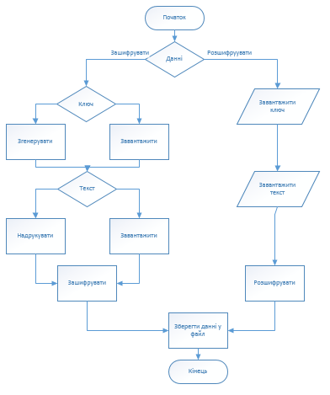
Рисунок 3.1 – Блок-схема роботи програми

3.3.6. Опис та демонстрація роботи програмної частини. Розроблена програма може шифрувати та розшифровувати данні, генерувати ключі необхідні для шифрування та розшифровування, імпортувати та експортувати вхідні та вихідні данні. Для безпечного збереження цих даних використовуються алгоритми кодування. Використовуючи це програмне забезпечення, можна надійно сховати від неавторизованих осіб секретні дані – банківські документи, персональні записи, пошту тощо.Програма має 2 режими роботи шифрування та дешифрування данних.
Далі розглянемо принцип роботи по етапам. Запускаємо програму.

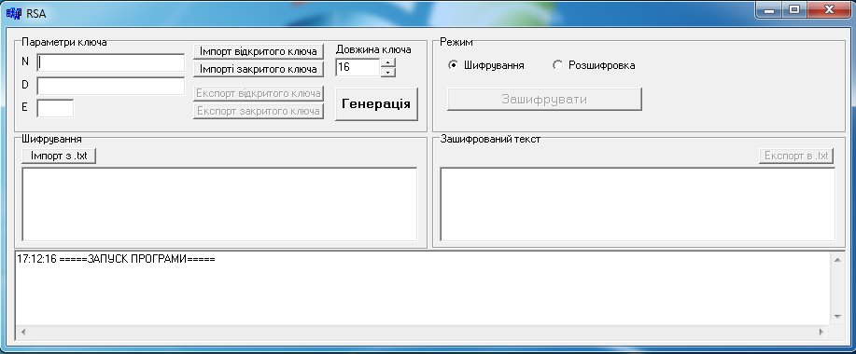
Рисунок 3.2 – Вікно програми

Далі нам потрібно вибрати режим роботи програми з якимм ми хочемо працювати, настиснувши відповідно кнопку «Шифрування» або «Розшифровка» в полі програми «Режим».
Після вибору режиму роботи програми нам необхідно згенерувати або завантажити ключ, за яким буде проведене шифрування або розшифровка.

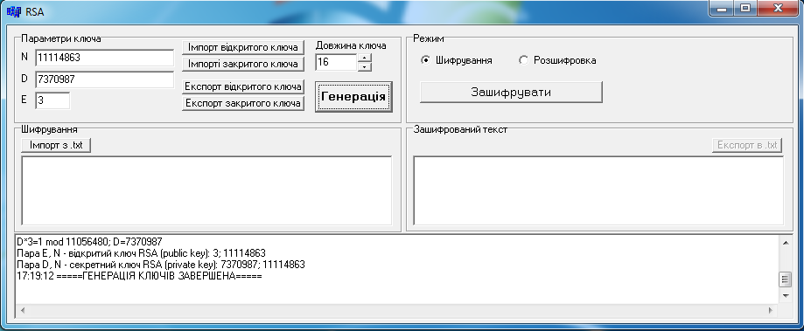
Рисунок 3.3 – Генерація ключів

Згенерувавши або завантаживши ключі для подальшої роботи з алгоритмом шифрування данних можна набрати або завантажити текст для обробки, після цього можна натиснути кнопку зашифрувати:

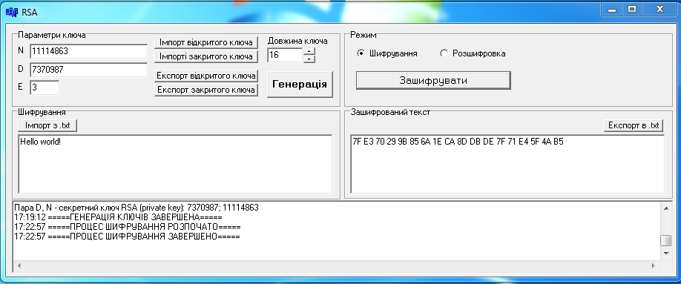
Рисунок 3.4 – Шифрування данних

Далі можна імпортувати ключ та данні отримані в ході шифрування, також можна змінити режим програми та розшифрувати зашифровані данні

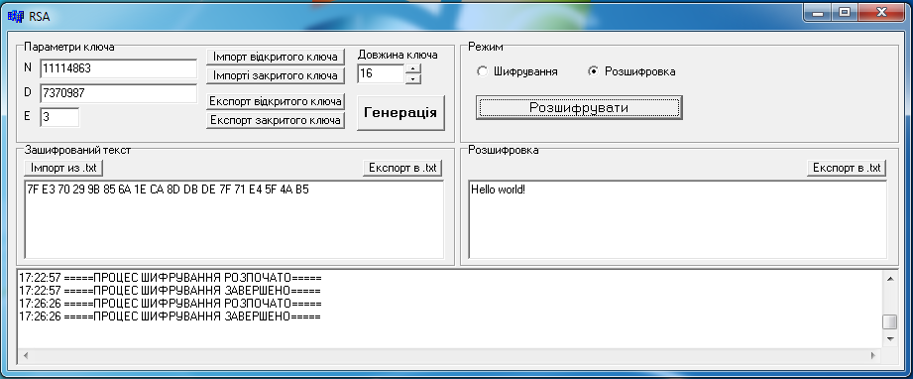
Рисунок 3.5 – Розшифровування данних

Також можливо вибрати довжину ключа побітно, додатково програма оснащена чатом в якому відображається історія роботи програми за допомогою якої можна отримати детальну інформацію що до роботи алгоритму шифрування, що особливо корисно в випадку збою в роботі.

ВИСНОВКИ

У ході виконання кваліфікаційної роботи магістра було проаналізовано потреби підприємства та розроблено проект мережі для будівлі підприємства. Підібрано необхідне обладнання відповідно до п ТДВ "Гадяцький елеватор"отреб співробітників підприємства, робочі станції різного рівня продуктивності, а також файловий сервер.
В ході побудови мережі було вибрано і реалізовано топологію зірка як найбільш економічно та оптимізаційно обґрунтовану, було підібране активне обладнання мережі для забезпечення її працездатності та оптимального рівня ефективності.
В кінці другого розділу було визначено вартість запропонованого обладнання а також підраховано всі витрати на організацію комп’ютерної мережі на даному підприємстві, також було підраховано вартість придбання та експлуатації програмного забезпечення запропонованого для використання на даному підприємстві.
В третьому розділі було внесено пропозиції що до інженерно-технічного організаційного та криптографічного захисту інформації. Далі в роботі було реалізовано рекомендації що до криптографічного захисту, а саме, розроблено програмний додаток для шифрування та дешифрування даних з використанням алгоритму шифрування RSA. При розробці програмного додатку використовувалась мова програмування С++. Програмний додаток повністю відповідає всім вимогам, поставленим на етапі постановки задачі, та готовий до експлуатації.

СПИСОК ВИКОРИСТАНИХ ДЖЕРЕЛ

- 1 Браун С. "Мозаїка" та "Всесвітня павутина" для доступу до Internet: Пер. c англ. – М.: Світ: Маліп: СК Пресс, 2008. – 167c.
- Джефф Форрестол, Грег Шиплі, Сканери для виявлення вад у корпоративній мережі // Мережі і системи зв'язку – # 7. – 2009. – С.114 – 124.
- Гришина Н. В. Організація комплексної системи захисту інформації. – М. Геліос АРВ, 2007. – 256с.
- Сьомкін С. Н., Бєляков А. В., Грибанов С. В., Козачок В. І. Основи організаційного забезпечення інформаційної безпеки об'єктів інформатизації: Навчальний посібник – М .: Геліос АРВ, 2005. – 192с.
- Законодавча база України: за станом на 21 груд. 2017 р. / Верховна Рада України. – Офіц. вид. – К.: Парлам. вид–во, 2006. – 651 с. – (Бібліотека офіційних видань).
- Войтенко В.В. Морозов А.В. Теорія та практика (мова С++). – Житомир, 2002.
- Винник В. Ю. Основи програмування мовою Сі++ –. Житомир, 2008. – 311 с.
- 8 Остапов С. Е. технології захисту інформації / Харків: ХНЕУ, 2013 – 476.
- Антивіруси [Електронний ресурс]. Режим доступу: https://sites.google.com/site/diresideinaction/tipi-antivirusnih-program
- Антивірусні програми та їх види [Електронний ресурс]. Режим доступу: http://vadimkoshka.blogspot.com/
- Антивірус MS Essential [Електронний ресурс]. Режим доступу: https://support.microsoft.com/uk-ua/help/14210/security-essentials-download
- Шифр RSA[Електронний ресурс]. Режим доступу:http://www.e-nigma.ru/stat/rsa/
- Модель Бела-ЛаПадула [Електронний ресурс]. Режим доступу: http://um.co.ua/1/1-2/1-29142.html
- Криптологічний захист інформації [Електронний ресурс]. Режим доступу: http://www.znanius.com/3851.html
- Протоколювання та аудит [Електронний ресурс] Режим доступу: https://studfiles.net/preview/6012701/page:51/
- Комп’ютерні віруси [Електронний ресурс] Режим доступу: https://2ip.ua/ua/blog/computer-virus

ДОДАТОК А

ПРИКЛАД ЛІСТИНГУ ПРОГРАМНОГО КОДУ

Код файлу RSA.cpp

//---------------------------------------------------------------------------
#include <vcl.h>
#pragma hdrstop
//---------------------------------------------------------------------------
USEFORM("UTForm.cpp", Form1);
//---------------------------------------------------------------------------
WINAPI WinMain(HINSTANCE, HINSTANCE, LPSTR, int)
{
try
{
Application->Initialize();
Application->Title = "RSA";
Application->HelpFile = "C:\\Users\\1\\Desktop\\1352473611_icon.bmp";
Application->CreateForm(__classid(TForm1), &Form1);
Application->Run();
}
catch (Exception &exception)
{
Application->ShowException(&exception);
}
catch (...)
{
try
{
throw Exception("");
}
catch (Exception &exception)
{
Application->ShowException(&exception);
}
}
return 0;
}
//---------------------------------------------------------------------------

Код файлу UTSimpleNum.cpp

//---------------------------------------------------------------------------
#pragma hdrstop
#include "UTSimpleNum.h"
#include <sysutils.hpp>
#include <math.hpp>
//---------------------------------------------------------------------------
#pragma package(smart_init)
//---------------------------------------------------------------------------
TSimpleNum::TSimpleNum(int bl)
{
BitLength = bl;

TNumber from = pow(TNumber(2),TNumber(bl - 1)) + TNumber(1),
to = pow(TNumber(2),TNumber(bl));
*this = rnd(from,to);
while (!SmallSNCheck() || !RabinMiller())
*this = rnd(from,to);
}
//---------------------------------------------------------------------------
TSimpleNum::TSimpleNum(TNumber& newnum) : TNumber(newnum)
{
BitLength = 1;
while (newnum >= pow(TNumber(2),TNumber(BitLength)))
BitLength++;
}
//---------------------------------------------------------------------------
bool TSimpleNum::SmallSNCheck()
{
for (int i = 0; i < SmallSNCount; i++)
if ((*this % TNumber(SmallSN[i])) == TNumber(0) && *this != TNumber(SmallSN[i]))
return false;
return true;
}
//---------------------------------------------------------------------------
bool TSimpleNum::RabinMiller()
{
TNumber p = *this;
TNumber p1 = p - TNumber(1);
TNumber b = 0;
while (p1%TNumber(2) == TNumber(0) && p1 > TNumber(0))
{
p1 = p1/TNumber(2);
b++;
}
TNumber m = p1;
AnsiString m_bin = "";
TNumber m_rest = m;
while (m_rest != TNumber(0))
{
if (m_rest%TNumber(2) == TNumber(1)) m_bin = "1" + m_bin;
else m_bin = "0" + m_bin;
m_rest = m_rest/TNumber(2);
}
bool might_be_simple = true;
int iter = 0;
while (might_be_simple && iter < TSN_DEFAULT_RMTIMES)
{
iter++;
might_be_simple = false;
TNumber a;
while (a >= p || a == TNumber(0))
a = rnd(TNumber(1),pow(TNumber(2),TNumber(BitLength)));
TNumber z = 1;
for (int i = 1; i <= m_bin.Length(); i++)
{
z = (z*z)%p;
if (m_bin[i] == '1')
z = (z*a)%p;
}
if (z == TNumber(1) || z == p - TNumber(1)) might_be_simple = true;
TNumber j = 0;
while (b > TNumber(0) && j < b - TNumber(1))
{
j++;
z = (z*z) % p;
if (z == p - TNumber(1))
{
might_be_simple = true;
break;
}
}
}
return might_be_simple;
}
//---------------------------------------------------------------------------
bool TSimpleNum::FullCheck()
{
TNumber i;
for (i = 2; *this > i; i++)
if ((*this % i) == TNumber(0))
return false;
return true;
}
//---------------------------------------------------------------------------
AnsiString TSimpleNum::ToStr()
{
char* res_str = *this;
AnsiString res(res_str);
return res;
}
//---------------------------------------------------------------------------

Код файлу UTRSA.cpp

//---------------------------------------------------------------------------
#pragma hdrstop
#include "UTRSA.h"
#include "UTSimpleNum.h"
#include <sysutils.hpp>
//---------------------------------------------------------------------------
#pragma package(smart_init)
_INFO Info;
//---------------------------------------------------------------------------
TRSA::TRSA(const unsigned int bl_len = TRSA_DEFAULT_BLOCK_LEN) //ГЕНЕРАЦИЯ КЛЮЧЕЙ
{
if (bl_len % 8 != 0)
throw Exception("Довжина блоків повинна бути кратна 8");
BlockLength = bl_len;
HaveSecretKey = true;
TSimpleNum *p = new TSimpleNum(bl_len/2),
*q = new TSimpleNum(bl_len/2 + 8);
TNumber p1 = *(TNumber*)p, //генерація p
q1 = *(TNumber*)q; //генерація q
Info.InfoP=p1;
Info.InfoQ=q1;
n = p1 * q1; //добуток N=p*q
TNumber phi = (p1 - TNumber(1)) * (q1 - TNumber(1)); //функція Ейлера
Info.InfoPhi=phi;
e = TNumber(2); // Пошук найменшого числа, взаємно простого
while (phi % e == TNumber(0)) e++; // з фи.
d = eae(phi,e); // Пошук секретного ключа
if (d < TNumber(0)) d = phi + d;
}
//---------------------------------------------------------------------------
TRSA::TRSA(TNumber KeyN, TNumber EKey, int bl_len = TRSA_DEFAULT_BLOCK_LEN)
{
if (bl_len % 8 != 0)
throw Exception("Довжина блоків повинна бути кратна 8");
BlockLength = bl_len;
HaveSecretKey = false;
n = KeyN;
e = EKey;
}
//---------------------------------------------------------------------------
TRSA::TRSA(TNumber KeyN, TNumber EKey, TNumber DKey, int bl_len = TRSA_DEFAULT_BLOCK_LEN)
{
if (bl_len % 8 != 0)
throw Exception("Довжина блоків повинна бути кратна 8");
BlockLength = bl_len;
HaveSecretKey = true;
n = KeyN;
e = EKey;
d = DKey;
}
//---------------------------------------------------------------------------
void TRSA::Encrypt()
{
int bl_len_bytes = BlockLength / 8;
while (FPlainText.Count % bl_len_bytes != 0)
FPlainText.AsCharString = FPlainText.AsCharString + " ";
FCryptedText.AsCharString = "";
for (int i = 0; i < FPlainText.Count / bl_len_bytes; i++)
for (int j = 0; j <= bl_len_bytes; j++)
FCryptedText.AsCharString = FCryptedText.AsCharString + " ";
for (int i = 0; i < FPlainText.Count / bl_len_bytes; i++)
{
TNumber bl = 0;
bl += TNumber(FPlainText[i * bl_len_bytes]);
for (int j = 1; j < bl_len_bytes; j++)
{
bl *= TNumber(256);
bl += TNumber(FPlainText[i * bl_len_bytes + j]);
}
if (bl >= n)
throw Exception("Помилка шифрування! Довжина ключа не відповідає ключу N");
AnsiString e_bin = "";
TNumber e_rest = e;
while (e_rest != TNumber(0)) //Перетворення E в X2 систему числення (e_bin)
{
if (e_rest%TNumber(2) == TNumber(1)) e_bin = "1" + e_bin;
else e_bin = "0" + e_bin;
e_rest = e_rest/TNumber(2);
}
TNumber ebl = 1;
for (int j = 1; j <= e_bin.Length(); j++)
{
ebl = (ebl*ebl)%n;
if (e_bin[j] == '1')
ebl = (ebl*bl)%n;
}
for (int j = bl_len_bytes; j >= 0; j--)
{
FCryptedText[i * (bl_len_bytes + 1) + j] = (int) (ebl % TNumber(256));
ebl = ebl / TNumber(256);
}
}
}
//---------------------------------------------------------------------------
void TRSA::Decrypt()
{
if (!HaveSecretKey)
throw Exception("Декодування неможливо! Немає секретного ключа!");
int bl_len_bytes = BlockLength / 8 + 1; // Довжина блоку код. тексту більше
if (FCryptedText.Count % (bl_len_bytes) != 0)
throw Exception("Декодування неможливо! Довжина ключа не відповідає!");
FPlainText.AsCharString = "";
for (int i = 0; i < FCryptedText.Count / bl_len_bytes; i++)
for (int j = 0; j < bl_len_bytes - 1; j++)
FPlainText.AsCharString = FPlainText.AsCharString + " ";
for (int i = 0; i < FCryptedText.Count / bl_len_bytes; i++)
{
TNumber bl = 0;
bl += TNumber(FCryptedText[i * bl_len_bytes]);
for (int j = 1; j < bl_len_bytes; j++)
{
bl *= TNumber(256);
bl += TNumber(FCryptedText[i * bl_len_bytes + j]);
}
AnsiString d_bin = "";
TNumber d_rest = d;
while (d_rest != TNumber(0))
{
TNumber mod = d_rest%TNumber(2);
bool comp = mod == TNumber(1);
if (comp) d_bin = "1" + d_bin;
else d_bin = "0" + d_bin;
d_rest = d_rest/TNumber(2);
}
TNumber dbl = 1;
for (int j = 1; j <= d_bin.Length(); j++)
{
dbl = (dbl*dbl)%n;
if (d_bin[j] == '1')
dbl = (dbl*bl)%n;
}
for (int j = bl_len_bytes - 2; j >= 0; j--)
{
FPlainText[i * (bl_len_bytes-1) + j] = (int) (dbl % TNumber(256));
dbl = dbl / TNumber(256);
}
}
}
//---------------------------------------------------------------------------
void TRSA::SetPlainText(THexString Source)
{
FPlainText = Source;
Encrypt();
}
//---------------------------------------------------------------------------
void TRSA::SetCryptedText(THexString Source)
{
if (!HaveSecretKey)
throw Exception("Декодування неможливо! Секретний ключ неправильний!");
FCryptedText = Source;
Decrypt();
}
//---------------------------------------------------------------------------
THexString TRSA::GetPlainText()
{return FPlainText;}
//---------------------------------------------------------------------------
THexString TRSA::GetCryptedText()
{return FCryptedText;}
//---------------------------------------------------------------------------
TNumber TRSA::GetKeyModul()
{return n;}
//---------------------------------------------------------------------------
TNumber TRSA::GetOpenKey()
{return e;}
//---------------------------------------------------------------------------
TNumber TRSA::GetSecretKey()
{
if (!HaveSecretKey)
throw Exception("Секретного ключа не існує!");
return d;
}
//---------------------------------------------------------------------------

Код файлу UTNumber.cpp

//---------------------------------------------------------------------------
#pragma hdrstop
#include "UTNumber.h"
#include <sysutils.hpp>
#pragma package(smart_init)
//---------------------------------------------------------------------------
TNumber::TNumber(const char *value)
{
if (value)
{
vlsign = (*value == '-') ? 1:0;
if(ispunct(*value))
{
vlen = strlen(value)-1;
vlstr = new char[vlen + 1];
strcpy(vlstr, value+1);
}
else
{
vlen = strlen(value);
vlstr = new char[vlen + 1];
strcpy(vlstr, value);
}
strrev(vlstr);
}
else
{
vlstr = new char[2];
*vlstr = '0';
*(vlstr+1)= '\0';
vlen = 1;
vlsign = 0;
}
}

//---------------------------------------------------------------------------
TNumber::TNumber(int n)
{
int i;
if (n < 0)
{
vlsign = 1;
n = (-n);
}
else vlsign = 0;
if (n)
{
i = (int)log10(n)+2;
vlstr = new char[i];
vlen = i-1;
i = 0;
while (n >= 1)
{
vlstr[i] = n%10 + '0';
n /= 10;
i++;
}
vlstr[i] = '\0';
}
else
{
vlstr = new char[2];
*vlstr = '0'; *(vlstr+1) = '\0';
vlen = 1;
}
}
//---------------------------------------------------------------------------
TNumber::TNumber(const TNumber& x):vlen(x.vlen),vlsign(x.vlsign)
{
vlstr = new char[x.vlen + 1];
strcpy(vlstr, x.vlstr);
}
//---------------------------------------------------------------------------
TNumber::~TNumber()
{delete [] vlstr;}
//---------------------------------------------------------------------------
TNumber::operator int() const
{
static TNumber max0(INT_MAX);
static TNumber min0(INT_MIN+1);
int number, factor = 1;
//if (*this > max0)
// throw Exception("Error: convert TNumber->integer incredible");
//if (*this < min0)
// throw Exception("Error: convert TNumber->integer incredible");
number = vlstr[0] - '0';
for (int j = 1; j < vlen; j++)
{
factor *= 10;
number += (vlstr[j] - '0') * factor;
}
if (vlsign) return -number;
return number;
}
//---------------------------------------------------------------------------
TNumber::operator long() const
{
static TNumber max0(INT_MAX);
static TNumber min0(INT_MIN+1);
long number, factor = 1;

if (*this > max0)
throw Exception("Error: convert TNumber->integer incredible");
if (*this < min0)
throw Exception("Error: convert TNumber->integer incredible");
number = vlstr[0] - '0';
for (long j = 1; j < vlen; j++)
{
factor *= 10;
number += (vlstr[j] - '0') * factor;
}
if (vlsign) return -number;
return number;
}
//---------------------------------------------------------------------------
TNumber::operator double() const
{
double sum, factor = 1.0;
sum = double(vlstr[0] - '0');
for (int i = 1; i < vlen; i++)
{
factor *= 10.0;
sum += double(vlstr[i] - '0') * factor;
}
return sum;
}
//---------------------------------------------------------------------------
TNumber::operator char * () const
{
char *temp = new char[vlen + 1];
char *s;
if (vlen > 0)
{
strcpy(temp, vlstr);
if (vlsign)
{
s = new char[vlen + 2];
strcpy(s,"-");
}
else
{
s = new char[vlen + 1];
strcpy(s,"");
}
strcat(s,strrev(temp));
}
else
{
s = new char[2];
strcpy(s,"0");
}
delete [] temp;
return s;
}
//---------------------------------------------------------------------------
const TNumber & TNumber::operator = (const TNumber &rhs)
{
if (this == &rhs) return *this;
delete [] vlstr;
vlstr = new char [rhs.vlen + 1];
strcpy(vlstr, rhs.vlstr);
vlen = rhs.vlen;
vlsign = rhs.vlsign;
return *this;
}
//---------------------------------------------------------------------------
TNumber TNumber::operator -() const
{
TNumber temp(*this);
if (temp != zero) temp.vlsign = !vlsign;
return temp;
}
//---------------------------------------------------------------------------
TNumber TNumber::operator ++()
{
return *this = *this + one;
}
//---------------------------------------------------------------------------
TNumber TNumber::operator ++ (int)
{
TNumber result(*this);
*this = *this + one;
return result;
}
//---------------------------------------------------------------------------
TNumber TNumber::operator -- ()
{
return *this = *this - one;
}
//---------------------------------------------------------------------------
TNumber TNumber::operator -- (int)
{
TNumber result(*this);
*this = *this - one;
return result;
}
//---------------------------------------------------------------------------
TNumber TNumber::operator += (const TNumber& v)
{
return *this = *this + v;
}
//---------------------------------------------------------------------------
TNumber TNumber::operator -= (const TNumber& v)
{
return *this = *this - v;
}
//---------------------------------------------------------------------------
TNumber TNumber::operator *= (const TNumber& v)
{
return *this = *this * v;
}
//---------------------------------------------------------------------------
TNumber TNumber::operator /= (const TNumber& v)
{
return *this = *this / v;
}
//---------------------------------------------------------------------------
TNumber TNumber::operator %= (const TNumber& v)
{
return *this = *this % v;
}
//---------------------------------------------------------------------------
TNumber operator + (const TNumber &u, const TNumber &v)
{
if (u.vlsign ^ v.vlsign)
{
if (u.vlsign == 0)
{
TNumber t1 = u - abs(v);
return t1;
}
else
{
TNumber t2 = v - abs(u);
return t2;
}
}
int j,
d1,
d2,
digitsum,
carry = 0,
maxlen = (u.vlen > v.vlen) ? u.vlen:v.vlen;
char *temp = new char[maxlen + 2];
for (j = 0; j < maxlen; j++)
{
d1 = (j > u.vlen - 1) ? 0 : u.vlstr[j] - '0';
d2 = (j > v.vlen - 1) ? 0 : v.vlstr[j] - '0';
digitsum = d1 + d2 + carry;
if (digitsum >= 10)
{
digitsum -= 10;
carry = 1;
}
else
carry = 0;
temp[j] = digitsum + '0';
}
if (carry) temp[j++] = '1';
if (u.vlsign) temp [j++] = '-';
temp[j] = '\0';
u.strrev(temp);
TNumber result(temp);
delete [] temp;
return result;
}
//---------------------------------------------------------------------------
TNumber operator - (const TNumber &u, const TNumber &v)
{
if (u.vlsign ^ v.vlsign)
{
if (u.vlsign == 0)
{
TNumber t1 = u + abs(v);
return t1;
}
else
{
TNumber t2 = -(v + abs(u));
return t2;
}
}
int maxlen = (u.vlen > v.vlen) ? u.vlen:v.vlen,
d,
d1,
d2,
i,
negative,
borrow = 0;
char *temp = new char[maxlen + 1];
TNumber w,y;
if (u.vlsign == 0)
if (u < v)
{
w = v;
y = u;
negative = 1;
}
else
{
w = u;
y = v;
negative = 0;
}
else
if (u < v)
{
w = u;
y = v;
negative = 1;
}
else
{
w = v;
y = u;
negative = 0;
}
for (i = 0; i < maxlen; i++)
{
d1 = (i > w.vlen - 1) ? 0 : w.vlstr[i] - '0';
d2 = (i > y.vlen - 1) ? 0 : y.vlstr[i] - '0';
d = d1 - d2 - borrow;
if (d < 0)
{
d += 10;
borrow = 1;
}
else
borrow = 0;
temp[i] = d + '0';
}
while (i - 1 > 0 && temp[i - 1] == '0')
--i;
if (negative) temp[i++] = '-';
temp[i] = '\0';
u.strrev(temp);
TNumber result(temp);
delete [] temp;
return result;
}
//---------------------------------------------------------------------------
TNumber operator * (const TNumber &u, const TNumber &v)
{
TNumber pprod("1"), tempsum("0");
for (int j = 0; j < v.vlen; j++)
{
int digit = v.vlstr[j] - '0';
pprod = u.multdigit(digit);
pprod = pprod.mult10(j);
tempsum += pprod;
}
tempsum.vlsign = u.vlsign ^ v.vlsign;
return tempsum;
}
//---------------------------------------------------------------------------
TNumber operator / (const TNumber &u, const TNumber &v)
{
TNumber w, y, b, c, d, quotient = TNumber("0");
int len = u.vlen - v.vlen;
if (v == TNumber("0"))
throw Exception("Помилка! Ділення на 0!");
w = abs(u); y = abs(v);
if (w < y) return TNumber("0");

char *temp = new char[w.vlen+1];
strcpy(temp, w.vlstr + len);
b.strrev(temp);
c = TNumber(temp);
delete [] temp;
for (int i = 0; i <= len; i++)
{
quotient = quotient.mult10(1);
b = d = TNumber("0");
while (b < c)
{
b = b + y;
d = d + TNumber("1");
}
if (c < b)
{
b = b - y;
d = d - TNumber("1");
}
quotient = quotient + d;
if (i < len)
{
c = (c-b).mult10(1);
c = c + TNumber(w.vlstr[len-i-1]-'0');
}
}
quotient.vlsign = u.vlsign^v.vlsign;
return quotient;
}
//---------------------------------------------------------------------------
TNumber operator % (const TNumber &u, const TNumber &v)
{
return (u - v * (u / v));
}
//---------------------------------------------------------------------------
int operator == (const TNumber &u, const TNumber &v)
{
return (u.vlsign == v.vlsign && !strcmp(u.vlstr, v.vlstr));
}
//---------------------------------------------------------------------------
int operator != (const TNumber &u, const TNumber &v)
{
return !(u==v);
}
//---------------------------------------------------------------------------
int operator < (const TNumber &u, const TNumber &v)
{
if (u.vlsign < v.vlsign) return 0;
else if (u.vlsign > v.vlsign) return 1;
if (u.vlen < v.vlen) return (1^u.vlsign);
else if (u.vlen > v.vlen) return (0^u.vlsign);
int temp;
char *temp1 = new char[u.vlen + 1],
*temp2 = new char[v.vlen + 1];
strcpy(temp1, u.vlstr);
strcpy(temp2, v.vlstr);
u.strrev(temp1);
u.strrev(temp2);
temp = strcmp(temp1, temp2);
delete [] temp1;
delete [] temp2;
if (temp < 0) return (1^u.vlsign);
else if (temp > 0) return (0^u.vlsign);
else return 0;
}
//---------------------------------------------------------------------------
int operator <= (const TNumber &u, const TNumber &v)
{
return (u < v || u == v);
}
//---------------------------------------------------------------------------
int operator > (const TNumber &u, const TNumber &v)
{
return (!(u<v) && u!=v);
}
//---------------------------------------------------------------------------
int operator >= (const TNumber &u, const TNumber &v)
{
return (u>v || u==v);
}
//---------------------------------------------------------------------------
TNumber abs(const TNumber &v)
{
TNumber u(v);
if (u.vlsign) u.vlsign = 0;
return u;
}
//---------------------------------------------------------------------------
TNumber sqrt(const TNumber &v)
{
if (v.vlsign)
throw Exception("NaN");
int j, k = v.vlen + 1, num = k >> 1;
TNumber y, z, sum, tempsum, digitsum;
char *temp = new char[num + 1],
*w = new char[k];
strcpy(w, v.vlstr);
k = v.vlen - 1;
j = 1;
if (v.vlen % 2)
digitsum = TNumber(w[k--] - '0');
else
{
digitsum = TNumber((w[k] - '0')*10 + w[k-1] - '0');
k -= 2;
}
sum = z = TNumber(int(sqrt(double(digitsum))));
temp[0] = int(z) + '0';
digitsum -= z*z;
for(; j < num; j++)
{
digitsum = digitsum.mult10(1) + TNumber(w[k--] - '0');
y = z + z;
z = digitsum/y;
tempsum = digitsum.mult10(1) + TNumber(w[k] - '0');
digitsum = -y*z.mult10(1) + tempsum - z*z;
while (digitsum < zero)
{
--z;
digitsum = -y*z.mult10(1) + z;
}
--k;
temp[j] = int(z) + '0';
z = sum = sum.mult10(1) + z;
}
temp[num] = '\0';
TNumber result(temp);
delete [] temp; delete [] w;
return result;
}
//---------------------------------------------------------------------------
TNumber pow(const TNumber &X, const TNumber& degree)
{
TNumber N(degree), Y("1"), x(X);
if (N == TNumber("0")) return TNumber("1");
if (N < TNumber("0")) return TNumber("0");
while(1)
{
if (N%TNumber("2") != TNumber("0"))
{
Y = Y * x;
N = N / TNumber("2");
if (N == TNumber("0")) return Y;
}
else
N = N / TNumber("2");
x = x * x;
}
}
//---------------------------------------------------------------------------
double div(const TNumber &u, const TNumber &v)
{
double qq=0.0, qqscale = 1.0;
TNumber w, y, b, c;
int d, count, decno = 16;
if (v == TNumber("0"))
throw Exception("Помилка! Ділення на 0!");
if (u == TNumber("0")) return 0.0;
w = abs(u); y = abs(v);
while(w < y)
{
w = w.mult10(1);
qqscale *= 0.1;
}
int len = w.vlen - y.vlen;
char *temp = new char[w.vlen + 1];
strcpy(temp, w.vlstr + len);
w.strrev(temp);
c = TNumber(temp);
delete [] temp;
for (int i = 0; i <= len; i++)
{
qq *= 10.0;
b = TNumber("0"); d = 0;
while (b < c)
{
b += y;
d += 1;
}
if (c < b)
{
b -= y;
d -= 1;
}
qq += double(d);
c = (c-b).mult10(1);
if (i < len)
c += TNumber(w.vlstr[len - i - 1] - '0');
}
qq *= qqscale; count = 0;
while (c != TNumber("0") && count < decno)
{
qqscale *= 0.1;
b = TNumber("0"); d = 0;
while (b < c)
{
b += y;
d += 1;
}
if (c < b)
{
b -= y;
d -= 1;
}
qq += double(d)*qqscale;
c = (c-b).mult10(1);
count++;
}
if (u.vlsign^v.vlsign) qq *= (-1.0);
return qq;
}
//---------------------------------------------------------------------------
ostream & operator << (ostream &s, const TNumber &v)
{
char *temp = new char[v.vlen + 1];
if (v.vlen > 0)
{
strcpy(temp, v.vlstr);
if (v.vlsign) s << "-";
s << v.strrev(temp);
}
else s << "0";
delete [] temp;
return s;
}
//---------------------------------------------------------------------------
istream & operator >> (istream &s, TNumber &v)
{
char* temp;
s >> temp;
delete [] v.vlstr;
v.vlen = strlen(temp);
v.strrev(temp);
v.vlstr = new char[v.vlen + 1];
strcpy(v.vlstr, temp);
return s;
}
//---------------------------------------------------------------------------
char * TNumber::strrev(char *s) const
{
int len = strlen(s),
len1 = len - 1,
index,
limit = len >> 1;
char t;
for (int i = 0; i < limit; i++)
{
index = len1 - i;
t = s[index];
s[index] = s[i];
s[i] = t;
}
return s;
}
//---------------------------------------------------------------------------
TNumber TNumber::multdigit(int num) const
{
int j, carry = 0;
if (num)
{
char *temp = new char[vlen + 2];
for(int j = 0; j < vlen; j++)
{
int d1 = vlstr[j] - '0',
digitprod = d1*num + carry;
if (digitprod >= 10)
{
carry = digitprod/10;
digitprod -= carry*10;
}
else carry = 0;
temp[j] = digitprod + '0';
}
j = vlen;
if (carry)
{
temp[j] = carry + '0';
j++;
}
temp[j] = '\0';
strrev(temp);
TNumber result(temp);
delete [] temp;
return result;
}
else
return zero;
}
//---------------------------------------------------------------------------
TNumber TNumber::mult10(int num) const
{
if (*this != zero)
{
int j, dd = vlen + num, bb = vlen - 1;
char *temp = new char [dd + 1];
for (j = 0; j < vlen; j++)
temp[j] = vlstr[bb-j];
for (j = vlen; j < dd; j++)
temp[j] = '0';
temp[dd] = '\0';
TNumber result(temp);
delete [] temp;
return result;
}
else
return zero;
}
//---------------------------------------------------------------------------
TNumber rnd(const TNumber& from, const TNumber& to)
{
int res_length;

while ((res_length = random(to.vlen) + 1) < from.vlen);
char *res_str = new char[res_length + 1];
TNumber res;
while (1)
{
for (int i = 0; i < res_length; i++)
{
int digit = random(10);
if (i == 0)
while (digit == 0) digit = random(10);

res_str[i] = '0' + digit;
}
res_str[res_length] = '\0';
res = TNumber(res_str);
if (res >= from && res <= to) break;
}
return res;
}
//---------------------------------------------------------------------------
TNumber eae(TNumber u, TNumber v) // Алгоритм Евкліда
{
TNumber u1, u2, u3,
v1, v2, v3,
t1, t2, t3,
q;
u1 = TNumber(1); u2 = TNumber(0); u3 = u;
v1 = TNumber(0); v2 = TNumber(1); v3 = v;
while (v3 != TNumber(0))
{
q = u3/v3;
t1 = (u1 - v1*q); t2 = (u2 - v2*q); t3 = (u3 - v3*q);
u1 = v1; u2 = v2; u3 = v3;
v1 = t1; v2 = t2; v3 = t3;
}
return u2;
}

Код файлу UTHexString.cpp

//---------------------------------------------------------------------------
#pragma hdrstop
#include "UTHexString.h"
#include <sysutils.hpp>
#include <math.hpp>
#include <math.h>
//---------------------------------------------------------------------------
#pragma package(smart_init)
//---------------------------------------------------------------------------
THexString::THexString() //
{
el = new unsigned int[1];
dim = 0;
}
//---------------------------------------------------------------------------
THexString::THexString(const AnsiString Source)
{ //
el = new unsigned int[1];
AsHexString = Source;
}
//---------------------------------------------------------------------------
THexString::THexString(const THexString &Source)
{ //
dim = Source.dim;
el = new unsigned int[dim];
for (int i = 0; i < dim; i++)
el[i] = Source.el[i];
}
//---------------------------------------------------------------------------
THexString::~THexString() //
{
delete[] el;
}
//---------------------------------------------------------------------------
int THexString::HexCharToInt(const char &h)
{ //
if (h == '0') return 0;
if (h == '1') return 1;
if (h == '2') return 2;
if (h == '3') return 3;
if (h == '4') return 4;
if (h == '5') return 5;
if (h == '6') return 6;
if (h == '7') return 7;
if (h == '8') return 8;
if (h == '9') return 9;
if (h == 'A' || h == 'a') return 10;
if (h == 'B' || h == 'b') return 11;
if (h == 'C' || h == 'c') return 12;
if (h == 'D' || h == 'd') return 13;
if (h == 'E' || h == 'e') return 14;
if (h == 'F' || h == 'f') return 15;
return -1;
}
//---------------------------------------------------------------------------
char THexString::IntToHexChar(unsigned int digit)
{ // 1
if (digit > 15)
throw Exception("hex must be [0:15]");
if (digit <= 9) return AnsiString(digit)[1];
if (digit == 10) return 'A';
if (digit == 11) return 'B';
if (digit == 12) return 'C';
if (digit == 13) return 'D';
if (digit == 14) return 'E';
return 'F';
}
//---------------------------------------------------------------------------
void THexString::SetHexString(AnsiString Source)
{ // Запис як 16-річная строка
Source = Source.Trim();
if ((Source.Length() + 1)%3 != 0)
throw Exception("Довжина рядка не відповідає формату");
delete[] el;
dim = (Source.Length() + 1)/3;
el = new unsigned int[dim];
unsigned int digit1,digit2;
for (int i = 1; i <= dim; i++)
{
digit1 = HexCharToInt(Source[3*i-2]);
digit2 = HexCharToInt(Source[3*i-1]);
if (digit1 == -1 || digit2 == -1)
throw Exception("'"+Source+"' is not string of hex.");
if (i*3 <= Source.Length())
if (Source[i*3] != ' ')
throw Exception("'"+Source+"' is not string of hex.");
el[i-1] = digit1*16 + digit2;
}
}
//---------------------------------------------------------------------------
AnsiString THexString::GetHexString() //Переклад вихідного тексту в HEX-код
{
AnsiString result;
result = "";
int digit1,digit2;
for (int i = 0; i < dim; i++)
{
digit2 = el[i]%16;
digit1 = (el[i] - el[i]%16) / 16;
result += IntToHexChar(digit1);
result += IntToHexChar(digit2);
result += " ";
}
result = result.Trim();
return result;
}
//---------------------------------------------------------------------------
AnsiString THexString::GetCharString() //
{
AnsiString result = "";
for (int i = 0; i < dim; i++)
result += (char)el[i];
return result;
}
//---------------------------------------------------------------------------
void THexString::SetCharString(AnsiString Source)
{ //
dim = Source.Length();
delete[] el;
el = new unsigned int[dim];

for (int i = 0; i < dim; i++)
el[i] = (unsigned char)Source[i+1];
}
//---------------------------------------------------------------------------
int THexString::GetDim() //
{return dim;}
//---------------------------------------------------------------------------
void THexString::XOR(const THexString &op) //
{
if (dim != op.dim)
throw Exception("Помилка!");
for (int i = 0; i < dim; i++)
el[i] = el[i]^op.el[i];
}
//---------------------------------------------------------------------------
void THexString::AddWOExtend(const THexString &op)
{ //
if (dim != op.dim)
throw Exception("Помилка!");
int rem = 0;
for (int i = 0; i < dim; i++)
{
el[i] = op.el[i] + el[i] + rem;
rem = (el[i] - el[i] % 256)/256;
el[i] = el[i] % 256;
}
}
//---------------------------------------------------------------------------
THexString& THexString::operator = (THexString &a)
{ //
AsHexString = a.AsHexString;
return *this;
}
//---------------------------------------------------------------------------
AnsiString THexString::GetBinString()
{
AnsiString Result = "";
for (int i = 0; i < dim; i++)
{
AnsiString res;
int todiv = el[i];
int rem;
for (int j = 0; j < 8; j++)
{
rem = todiv%2;
todiv = Floor(todiv/2);
res = AnsiString(rem) + res;
}
Result += res;
}
return Result;
}
//---------------------------------------------------------------------------
void THexString::SetBinString(AnsiString Source)
{
if (Source.Length() % 8 != 0)
throw Exception("Помилка!");
dim = Source.Length() / 8;
delete[] el;
el = new unsigned int[dim];
for (int i = 0; i < dim; i++)
{
unsigned int value = 0;
for (int j = 0; j < 8; j++)
{
if (Source[i*8 + j + 1] != '0' && Source[i*8 + j + 1] != '1')
throw Exception("Строка повинна складатися з 0 и 1");
if (Source[i*8 + j + 1] == '0')
value = value * 2;
else
value = value * 2 + 1;
}
el[i] = value;
}
}
//---------------------------------------------------------------------------
THexString& THexString::SubString(int pos, int count)
{
AnsiString ResStr;
ResStr = this->AsCharString;
ResStr = ResStr.SubString(pos,count);
THexString *Result;
Result = new THexString();
Result->AsCharString = ResStr;
return *Result;
}
//---------------------------------------------------------------------------
THexString& THexString::operator + (THexString &a)
{
AnsiString res = this->AsCharString;
res += a.AsCharString;
THexString *Result;
Result = new THexString();
Result->AsCharString = res;
return *Result;
}
//---------------------------------------------------------------------------
unsigned int& THexString::operator[] (int index)
{
return el[index];
}
//---------------------------------------------------------------------------

